BÁO CÁO TÍNH NĂNG DASHBOARD
WAZUH SIEM — SOC L1 ANALYST VIEW

Người thực hiện: Trọng — SOC L1 Analyst / Wazuh Dashboard Designer
Bao gồm: Lọc log, Field mapping, Log bắt được, API Manager, Dashboard actions, Indexer queries

Dự án: SIEM Wazuh Distributed Architecture | 06/05/2026 – 14/07/2026

1. TỔNG QUAN WAZUH DASHBOARD

1.1 — Wazuh Dashboard là gì?
Wazuh Dashboard là giao diện web chính của hệ thống SIEM. Được xây dựng trên nền OpenSearch Dashboards, nó cung cấp toàn bộ công cụ cho SOC analyst: từ xem alert real-time, lọc log theo nhiều tiêu chí, drill-down vào event chi tiết, đến quản lý agent và cấu hình rule.
Dashboard không lưu trữ dữ liệu — nó đọc từ Wazuh Indexer (OpenSearch) thông qua REST API và hiển thị kết quả. Mọi query, visualization, dashboard panel đều là query gửi đến Indexer.

Vai trò của Dashboard trong kiến trúc Distributed
Wazuh Dashboard ← kết nối → Wazuh Indexer (port 9200): đọc tất cả alert, log, index data
Wazuh Dashboard ← kết nối → Wazuh Manager API (port 55000): quản lý agent, rule, decoder
SOC Analyst ← truy cập → Dashboard (HTTPS port 443): browser-based, không cần cài thêm tool
Luồng đọc dữ liệu: Analyst query trên UI → Dashboard gửi OpenSearch DSL → Indexer trả kết quả → Dashboard render
Luồng quản lý: Analyst thao tác agent/rule → Dashboard gọi Manager REST API → Manager thực thi

📷 SCREENSHOT: Wazuh Dashboard trang chủ — toàn bộ menu và navigation bar hiển thị đầy đủ
(Dán ảnh chụp màn hình minh chứng tại đây)
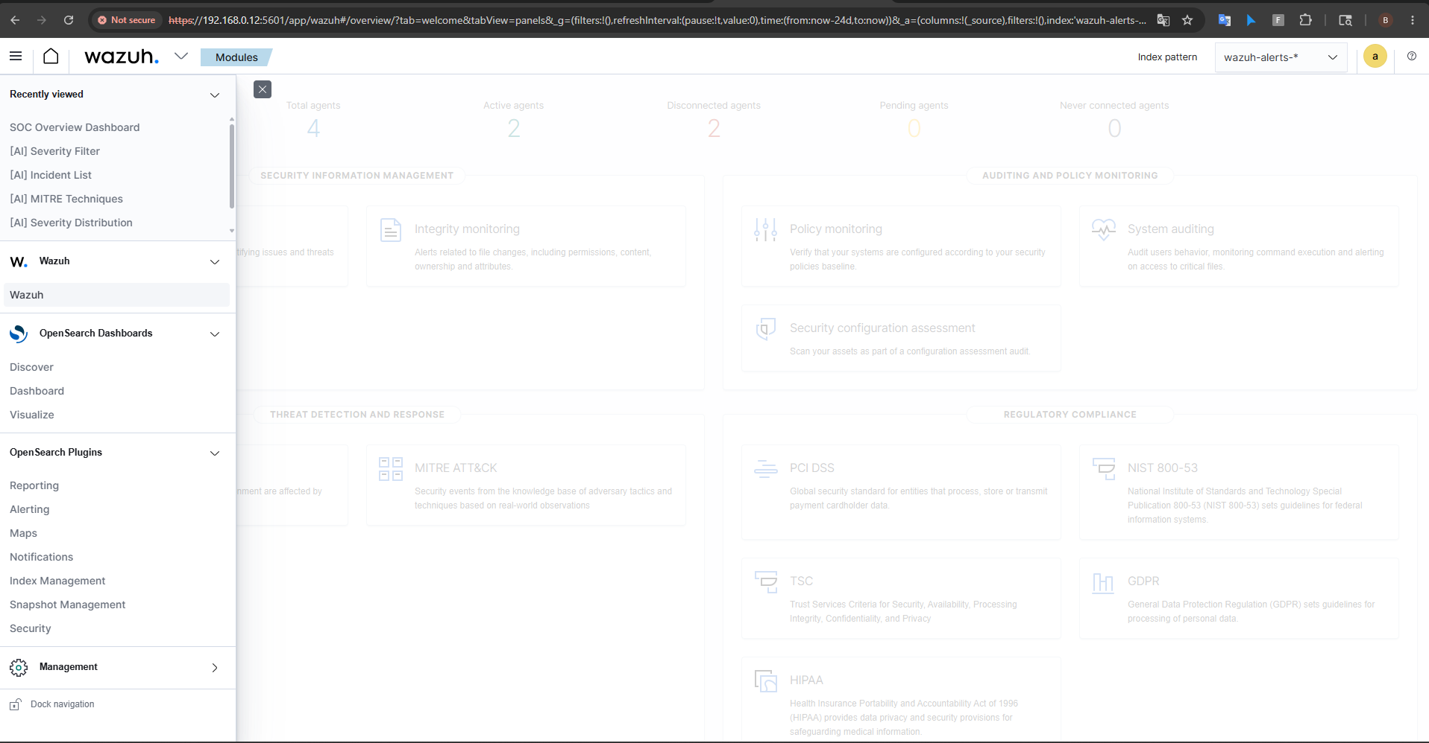

📷 SCREENSHOT: Wazuh Dashboard Overview — Security Events tổng quan: số alert, top agents, top rules trong 24h
(Dán ảnh chụp màn hình minh chứng tại đây)
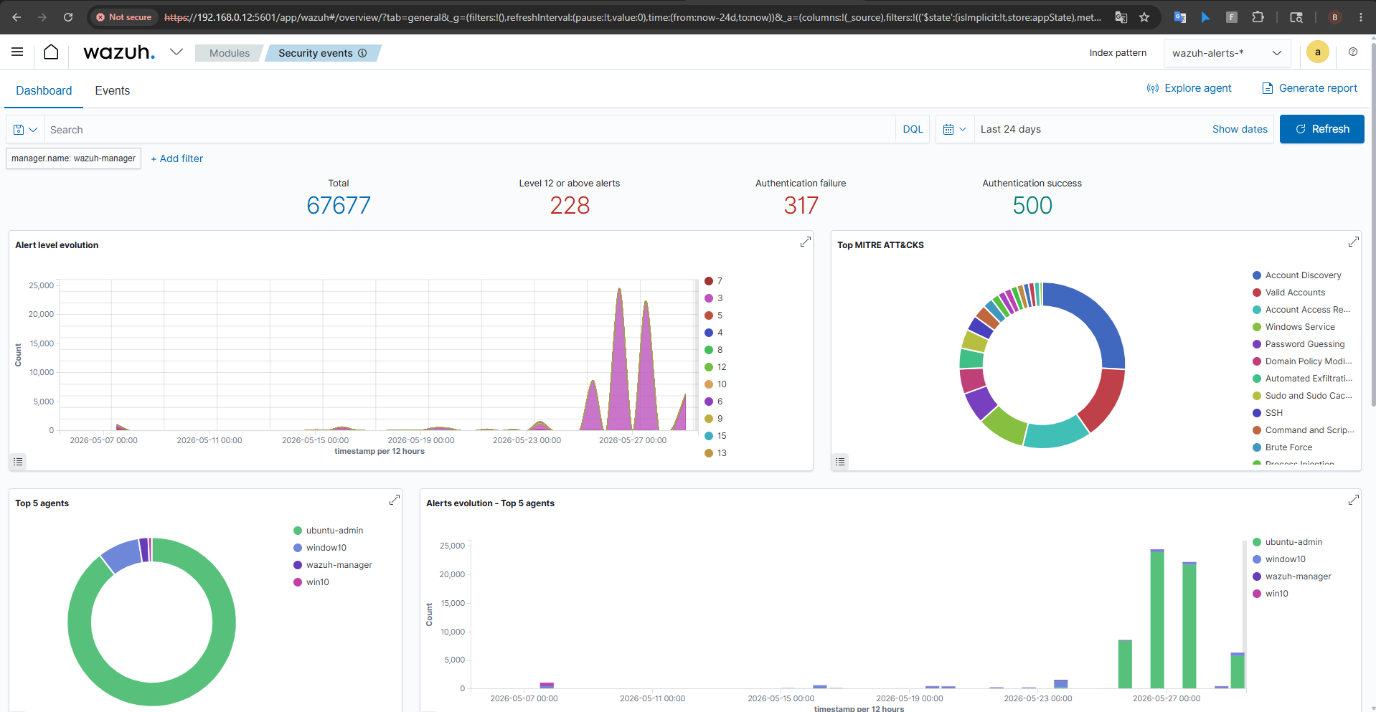

1.2 — Cấu trúc menu và module
Module | Đường dẫn menu | Chức năng chính
Security Events | Wazuh → Security Events | Xem toàn bộ alert, lọc theo mọi field, drill-down event chi tiết
Threat Intelligence | Wazuh → Threat Intelligence | IOC lookup, MITRE ATT&CK heatmap, threat actor mapping
MITRE ATT&CK | Wazuh → MITRE ATT&CK | Xem coverage, technique mapping, tactic breakdown
Vulnerabilities | Wazuh → Vulnerabilities | CVE detected trên agent, severity distribution
File Integrity | Wazuh → File Integrity | FIM events: file changed/created/deleted, hash comparison
Agents | Wazuh → Agents | Danh sách agent, status, OS info, last keepalive
Management | Wazuh → Management | Rule, decoder, group, configuration editor
Discover | OpenSearch → Discover | Raw log query với full DSL, index pattern selection
Visualize | OpenSearch → Visualize | Tạo custom chart, metric, gauge từ index data
Dashboards | OpenSearch → Dashboards | Panel dashboard tùy chỉnh, saved searches

📷 SCREENSHOT: Menu navigation Wazuh Dashboard — tất cả module hiển thị trong sidebar
(Dán ảnh chụp màn hình minh chứng tại đây)
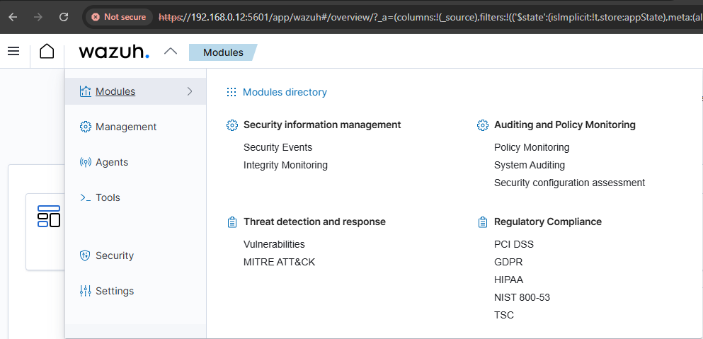

2. LỌC LOG THEO TRƯỜNG VÀ THỜI GIAN

2.1 — Discover: Công cụ lọc log chính
Discover (OpenSearch Dashboards → Discover) là nơi analyst thực hiện ad-hoc query trên toàn bộ log index. Analyst có thể lọc theo bất kỳ field nào, kết hợp nhiều điều kiện, và xem kết quả raw JSON hoặc dạng bảng.

Cách lọc log trên Discover — từng bước
Bước 1: Chọn Index Pattern
→ Dropdown góc trái: chọn 'wazuh-alerts-*' để xem tất cả alert từ mọi ngày
→ Hoặc 'wazuh-alerts-YYYY.MM.DD' để xem ngày cụ thể
Bước 2: Chọn Time Range
→ Góc phải trên: Quick select (Last 15m / 1h / 24h / 7d) hoặc Custom range
→ Refresh interval: Auto-refresh mỗi 10s để monitor real-time
Bước 3: Thêm Filter
→ Click Add filter → chọn Field → chọn Operator → nhập Value
→ Ví dụ: rule.level is greater than 9 (chỉ alert critical)
→ Ví dụ: agent.name is 'WORKSTATION-01' (chỉ một máy)
→ Ví dụ: data.srcip is '203.0.113.45' (IP cụ thể)
Bước 4: Search bar — Lucene / KQL query
→ Ví dụ KQL: rule.level >= 10 AND agent.name: WIN*
→ Ví dụ Lucene: data.win.eventdata.commandLine:*powershell* AND -data.srcip:192.168.*

📷 SCREENSHOT: Discover tab: index pattern wazuh-alerts-*, time range selector, filter bar — toàn màn hình
(Dán ảnh chụp màn hình minh chứng tại đây)
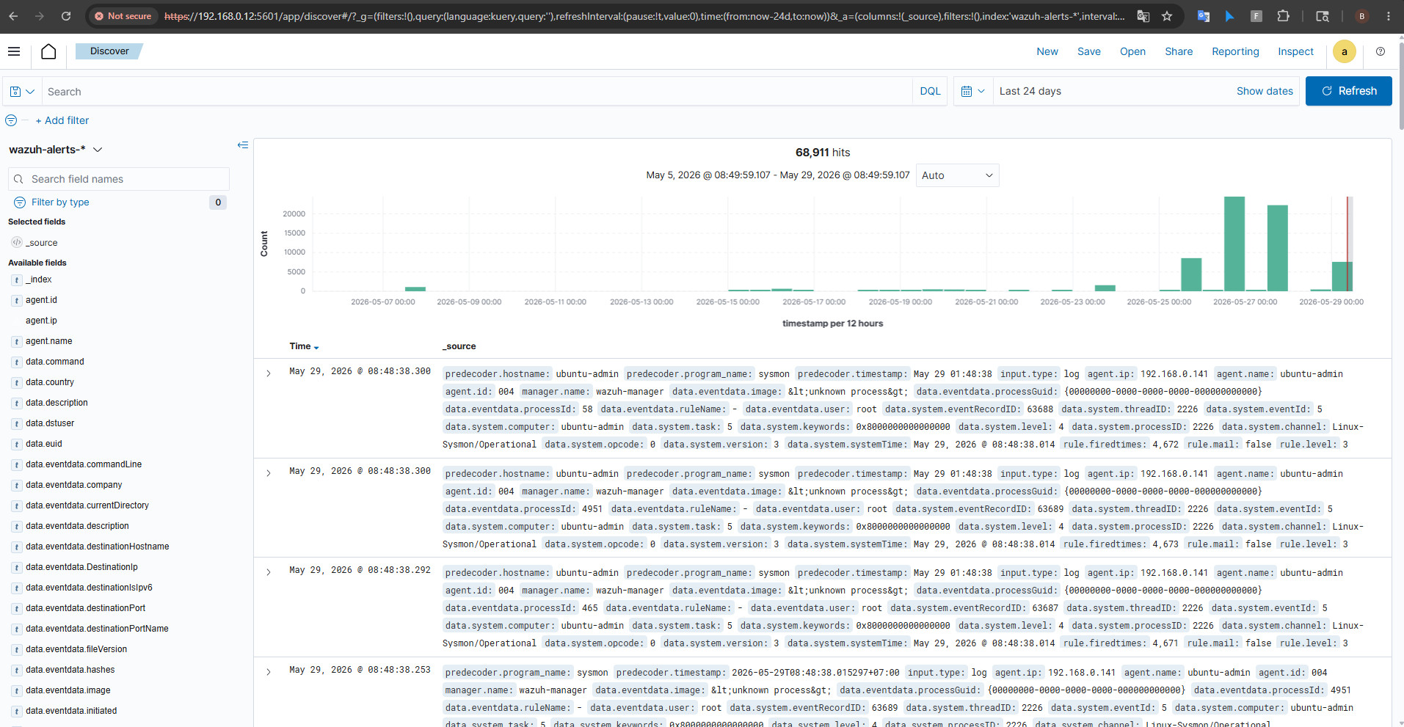

📷 SCREENSHOT: Thêm filter theo rule.level >= 10: kết quả chỉ hiện alert level cao
(Dán ảnh chụp màn hình minh chứng tại đây)
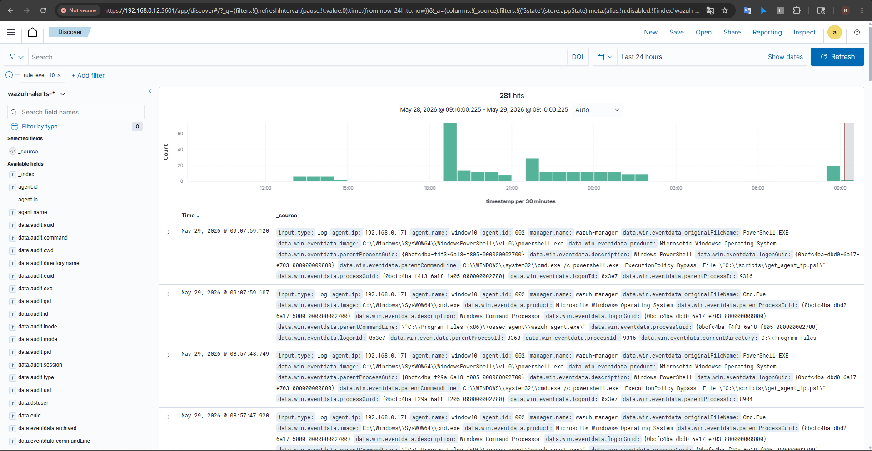

📷 SCREENSHOT: Filter theo agent.name cụ thể: kết quả chỉ hiện log từ một endpoint
(Dán ảnh chụp màn hình minh chứng tại đây)
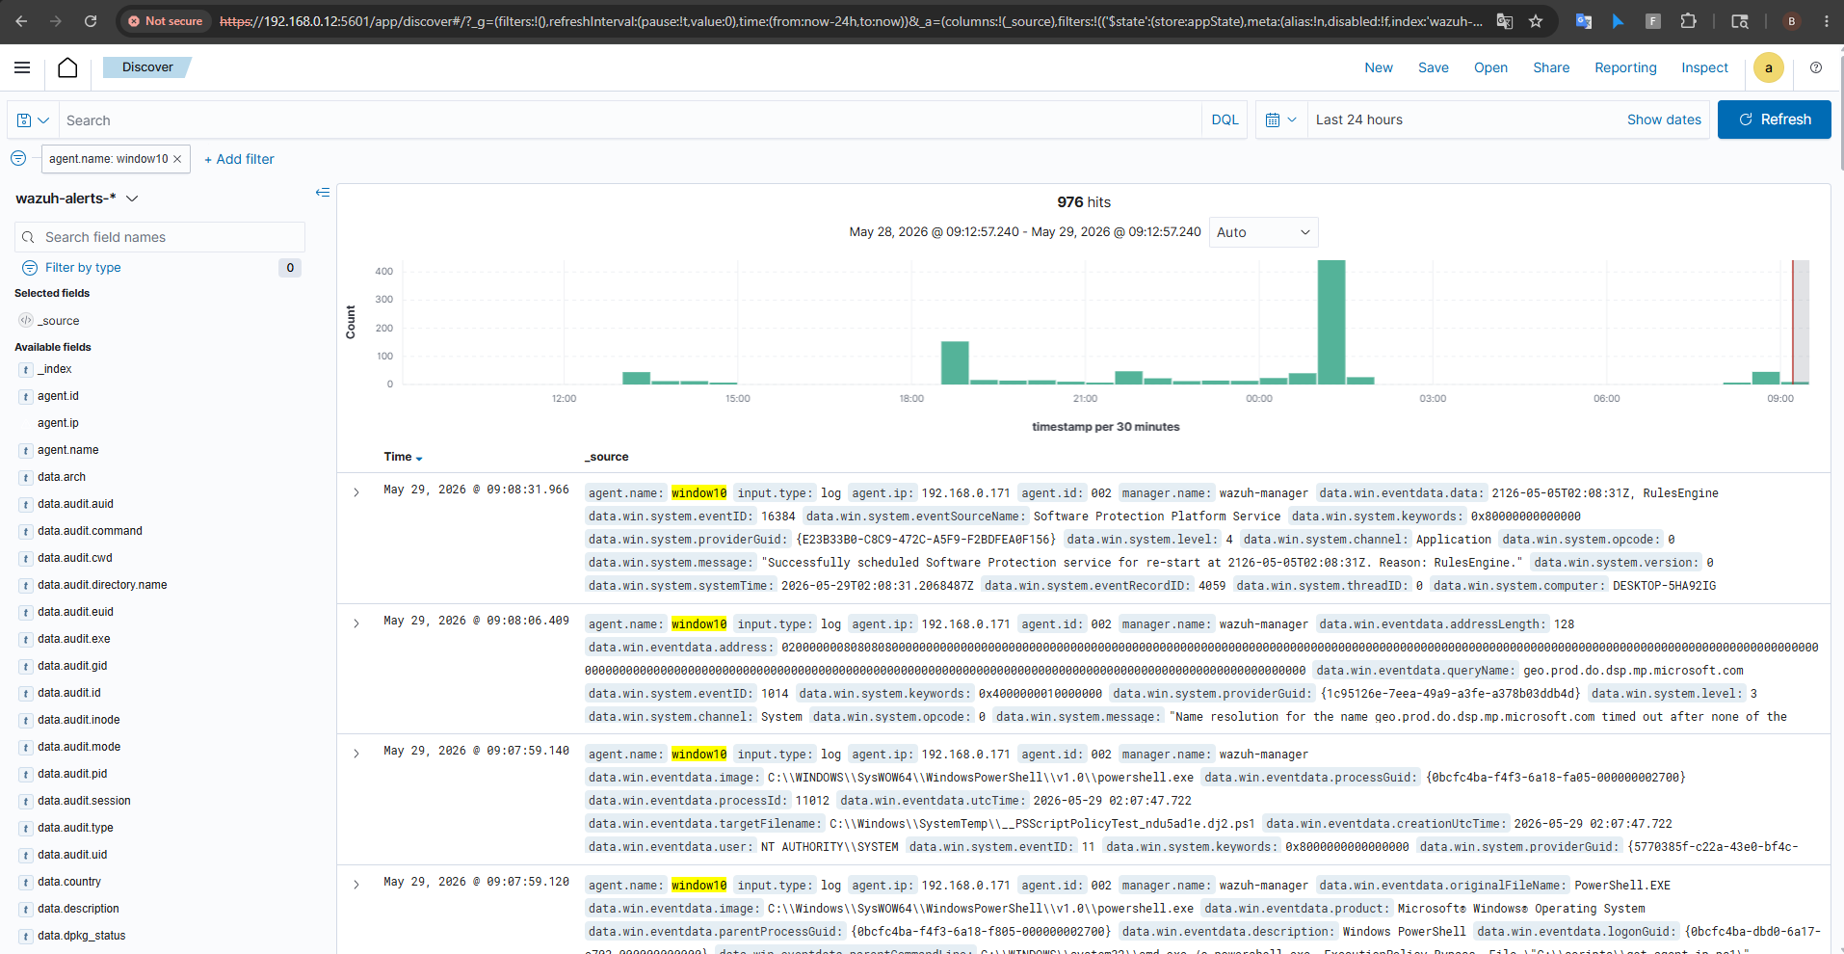

2.2 — Lọc theo Time Range chi tiết
Time range là filter quan trọng nhất trong monitoring. Wazuh Dashboard cung cấp nhiều cách chọn khoảng thời gian:
• Quick select: Last 15 minutes, Last 1 hour, Last 24 hours, Last 7 days, Last 30 days
• Relative: 'From X minutes/hours/days ago' to 'Now'
• Absolute: chọn ngày giờ cụ thể start và end
• Recent: Lưu lại các time range đã dùng gần đây
• Auto-refresh: Set interval 10s / 30s / 1m để dashboard tự cập nhật

ℹ️ THÔNG TIN KỸ THUẬT
Kỹ thuật time range: Wazuh Dashboard convert time range thành OpenSearch range query trên field @timestamp (ISO 8601 UTC). Ví dụ: Last 1 hour = { 'range': { '@timestamp': { 'gte': 'now-1h', 'lte': 'now' } } }

📷 SCREENSHOT: Time range picker mở rộng: Quick/Relative/Absolute tabs — chọn custom range cụ thể
(Dán ảnh chụp màn hình minh chứng tại đây)
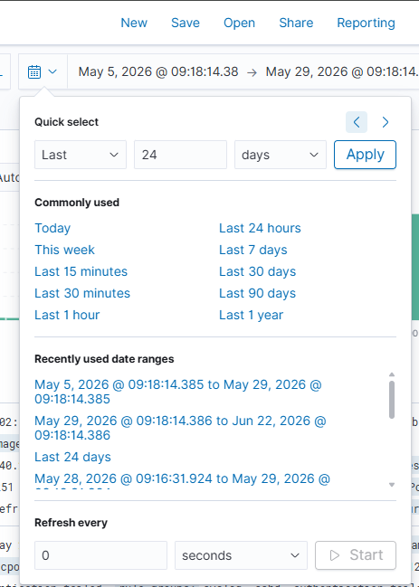
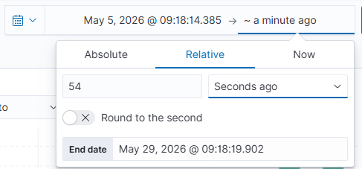

📷 SCREENSHOT: Auto-refresh đang bật: indicator hiển thị interval và countdown đến lần refresh tiếp theo
(Dán ảnh chụp màn hình minh chứng tại đây)
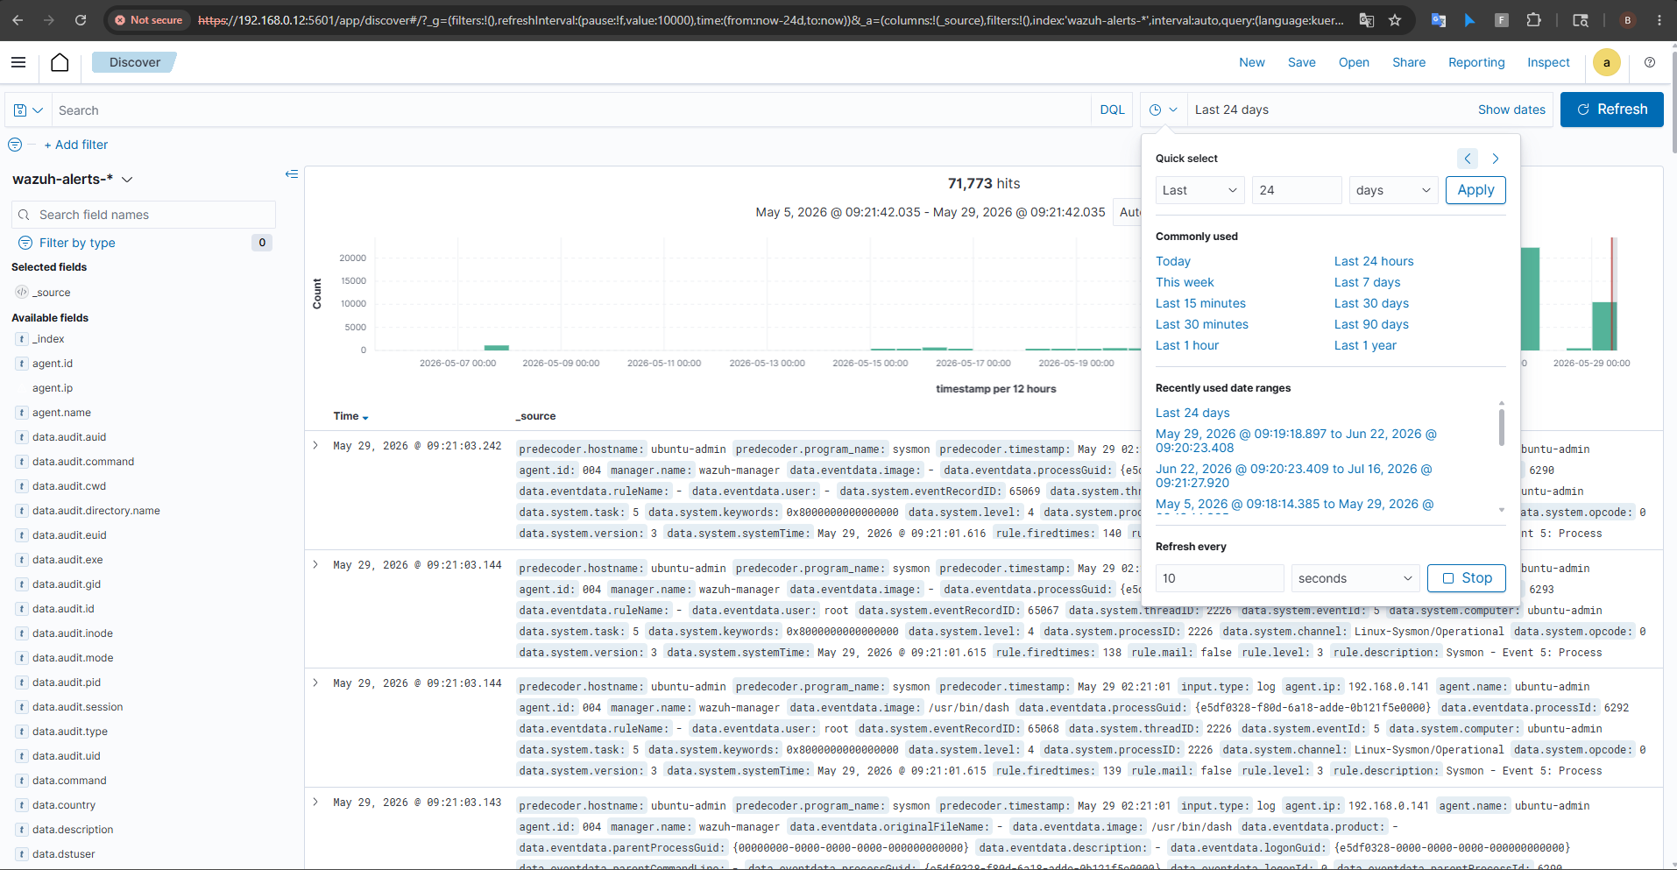

2.3 — Kết hợp nhiều filter
Analyst có thể kết hợp nhiều filter cùng lúc. Filters được AND với nhau mặc định. Mỗi filter hiển thị như một badge có thể toggle on/off hoặc xóa.
Ví dụ kịch bản lọc phức tạp — điều tra brute force
Goal: Tìm tất cả failed login từ IP ngoài, agent Windows, trong 2 giờ qua
Filter 1: rule.groups contains authentication_failed
Filter 2: data.srcip NOT IN 192.168.0.0/24 (loại IP nội bộ)
Filter 3: agent.name: WORKSTATION-* (chỉ máy Windows)
Time range: Last 2 hours
KQL query: rule.groups: authentication_failed AND NOT data.srcip: 192.168.*
Kết quả: Chỉ hiện failed login từ IP ngoài vào máy Windows trong 2h — đủ để phát hiện brute force

📷 SCREENSHOT: Multiple filters active: 3 filter badges + KQL query — kết quả thu hẹp xuống tập log cần điều tra
(Dán ảnh chụp màn hình minh chứng tại đây)
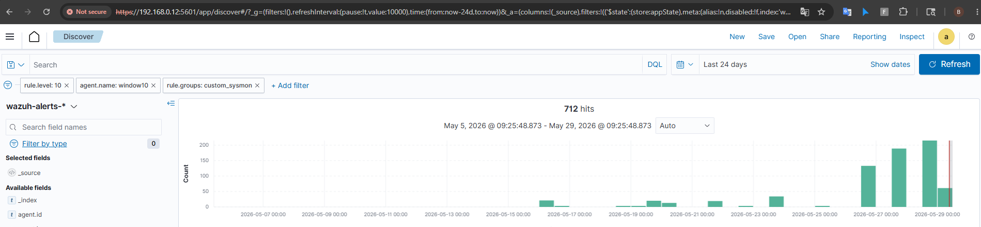

3. CÁC TRƯỜNG (FIELD) HIỂN THỊ TRÊN DASHBOARD

3.1 — Field structure của Wazuh alert document
Mỗi Wazuh alert được lưu trong Indexer là một JSON document có cấu trúc cố định. Các field được chia thành nhiều nhóm theo namespace:

Cấu trúc field namespace của Wazuh alert
rule.* — Thông tin về rule match:
rule.id, rule.level, rule.description, rule.groups, rule.mitre.id, rule.mitre.tactic
agent.* — Thông tin endpoint gửi log:
agent.id, agent.name, agent.ip, agent.version
manager.* — Wazuh Manager nhận log:
manager.name
data.* — Data giải mã từ log gốc:
data.srcip, data.dstip, data.srcport, data.dstport (network)
data.win.* — Windows log fields
data.audit.* — Linux auditd fields
syscheck.* — FIM (File Integrity Monitoring):
syscheck.path, syscheck.event, syscheck.md5_before, syscheck.md5_after
@timestamp — Thời điểm event (UTC ISO 8601)
decoder.* — Decoder đã xử lý: decoder.name, decoder.parent
location — Nguồn log: path file hoặc agent location

📷 SCREENSHOT: Field list panel trong Discover: tất cả available fields của wazuh-alerts-* index
(Dán ảnh chụp màn hình minh chứng tại đây)
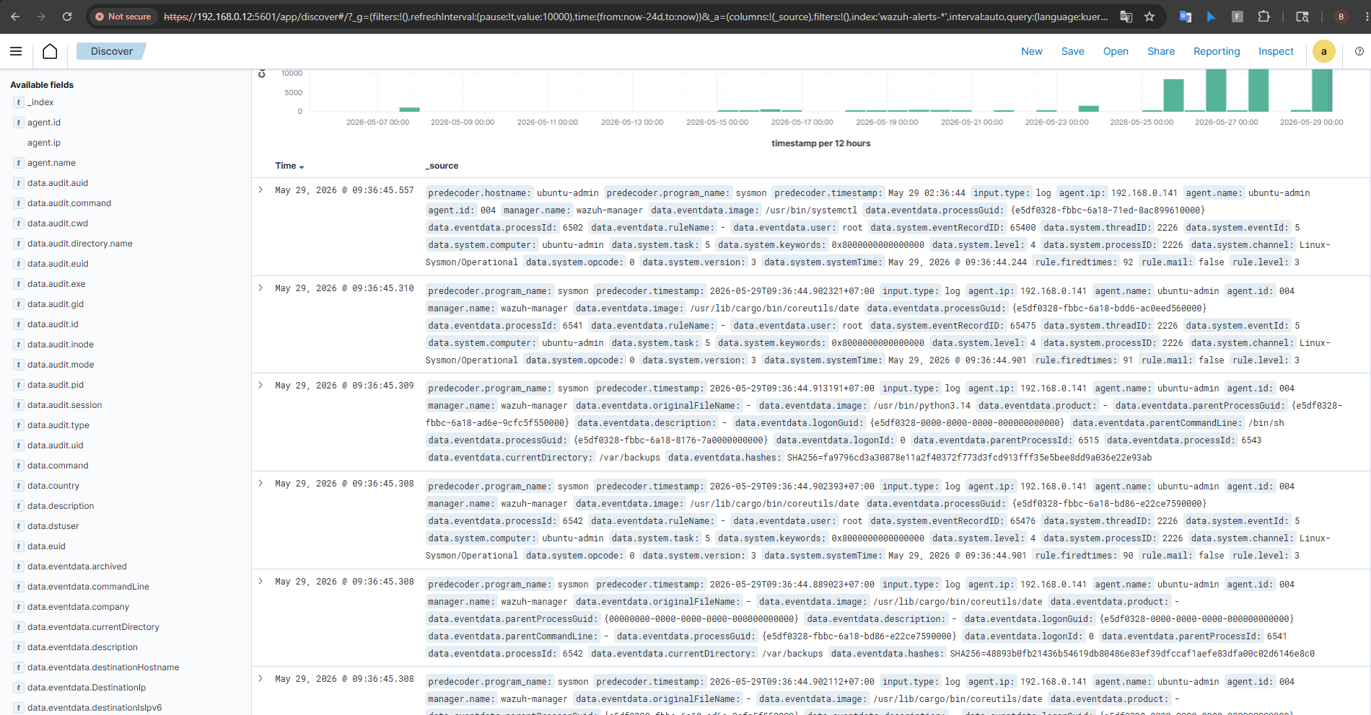

3.2 — Bảng field quan trọng theo nguồn log
Nguồn log | Field chính | Ý nghĩa / Dùng để lọc
Wazuh Rule | rule.level | Severity 1-15: >=10 là High, >=12 là Critical
Wazuh Rule | rule.id | ID rule match: 5710 = SSH brute force, 60106 = Sysmon exec
Wazuh Rule | rule.description | Mô tả alert: 'Multiple authentication failures'
Wazuh Rule | rule.mitre.id | MITRE Technique ID: T1110, T1059
Wazuh Rule | rule.groups | Nhóm rule: authentication, sysmon, fim, network
Agent | agent.name | Hostname endpoint: WORKSTATION-01, ubuntu-admin
Agent | agent.ip | IP của agent gửi log: 192.168.0.50
Network | data.srcip | Source IP của tấn công / kết nối
Network | data.dstip | Destination IP
Sysmon Win | data.win.system.eventID | Sysmon Event ID: 1=Process, 3=Network, 11=File
Sysmon Win | data.win.eventdata.image | Process path: C:\Windows\System32\powershell.exe
Sysmon Win | data.win.eventdata.commandLine | Command line đầy đủ — phát hiện encoded/obfuscated
Sysmon Win | data.win.eventdata.parentImage | Parent process: WINWORD.EXE spawn cmd.exe
Linux audit | data.audit.exe | Executable path trên Linux
Linux audit | data.audit.pid | Process ID — dùng để correlate chain event
Linux audit | data.audit.key | Audit rule key: lab_exec, lab_network, lab_cred
FIM | syscheck.path | File path bị thay đổi/tạo/xóa
FIM | syscheck.event | Loại event: added, modified, deleted
FIM | syscheck.md5_after | MD5 hash sau khi thay đổi — detect malware drop
Syslog | data.program_name | Tên chương trình gửi syslog: sshd, sudo, kernel
Timestamp | @timestamp | UTC timestamp — base của mọi time filter
Decoder | decoder.name | Decoder đã parse: sysmon, auditd, sshd, iptables

📷 SCREENSHOT: Field detail panel: click vào field rule.level → thống kê top values, phân phối — add to table
(Dán ảnh chụp màn hình minh chứng tại đây)
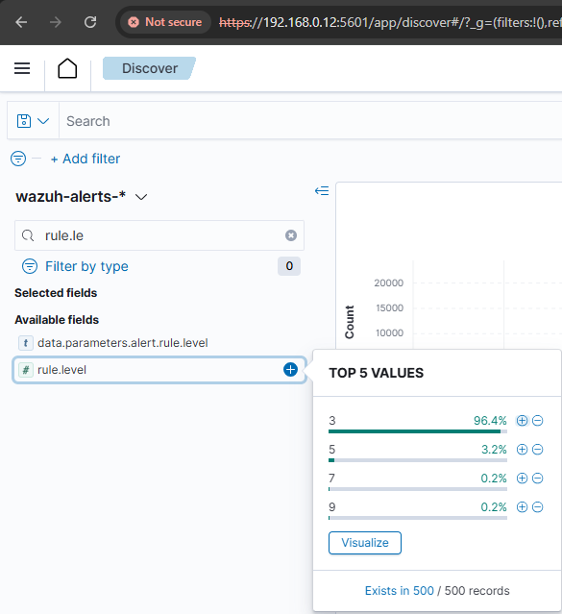

📷 SCREENSHOT: Column selection trong Discover: thêm columns agent.name, rule.level, rule.description, data.srcip vào bảng kết quả
(Dán ảnh chụp màn hình minh chứng tại đây)
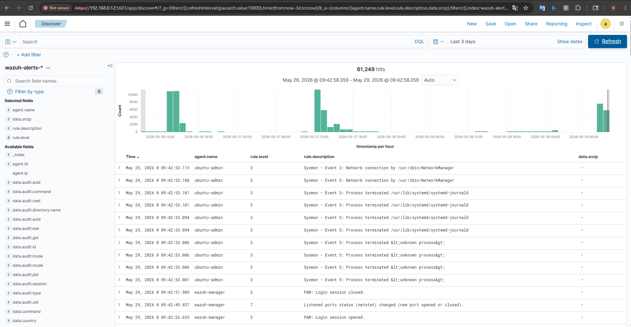

3.3 — Windows Sysmon fields chi tiết
Sysmon log trên Windows được Wazuh parse thành cấu trúc data.win.* rất chi tiết. Đây là nguồn data quan trọng nhất cho detection:
Event ID và field tương ứng — Sysmon Windows
Event ID 1 — Process Create:
data.win.eventdata.image → C:\Windows\System32\powershell.exe
data.win.eventdata.commandLine → powershell.exe -nop -enc SQBFAFg...
data.win.eventdata.parentImage → C:\Windows\explorer.exe
data.win.eventdata.processGuid → {A1B2C3D4-1234-5678-ABCD-EF0123456789}
data.win.eventdata.hashes → SHA256=ABC123...
Event ID 3 — Network Connection:
data.win.eventdata.destinationIp → 203.0.113.45 (IP C2)
data.win.eventdata.destinationPort → 4444
data.win.eventdata.image → process đang kết nối
Event ID 11 — File Created:
data.win.eventdata.targetFilename → C:\Windows\Temp\malware.exe
Event ID 13 — Registry Value Set:
data.win.eventdata.targetObject → HKCU\...\Run\Persist
data.win.eventdata.details → C:\Temp\backdoor.exe

📷 SCREENSHOT: Expand một Sysmon alert trong Discover: toàn bộ data.win.eventdata.* fields hiển thị
(Dán ảnh chụp màn hình minh chứng tại đây)
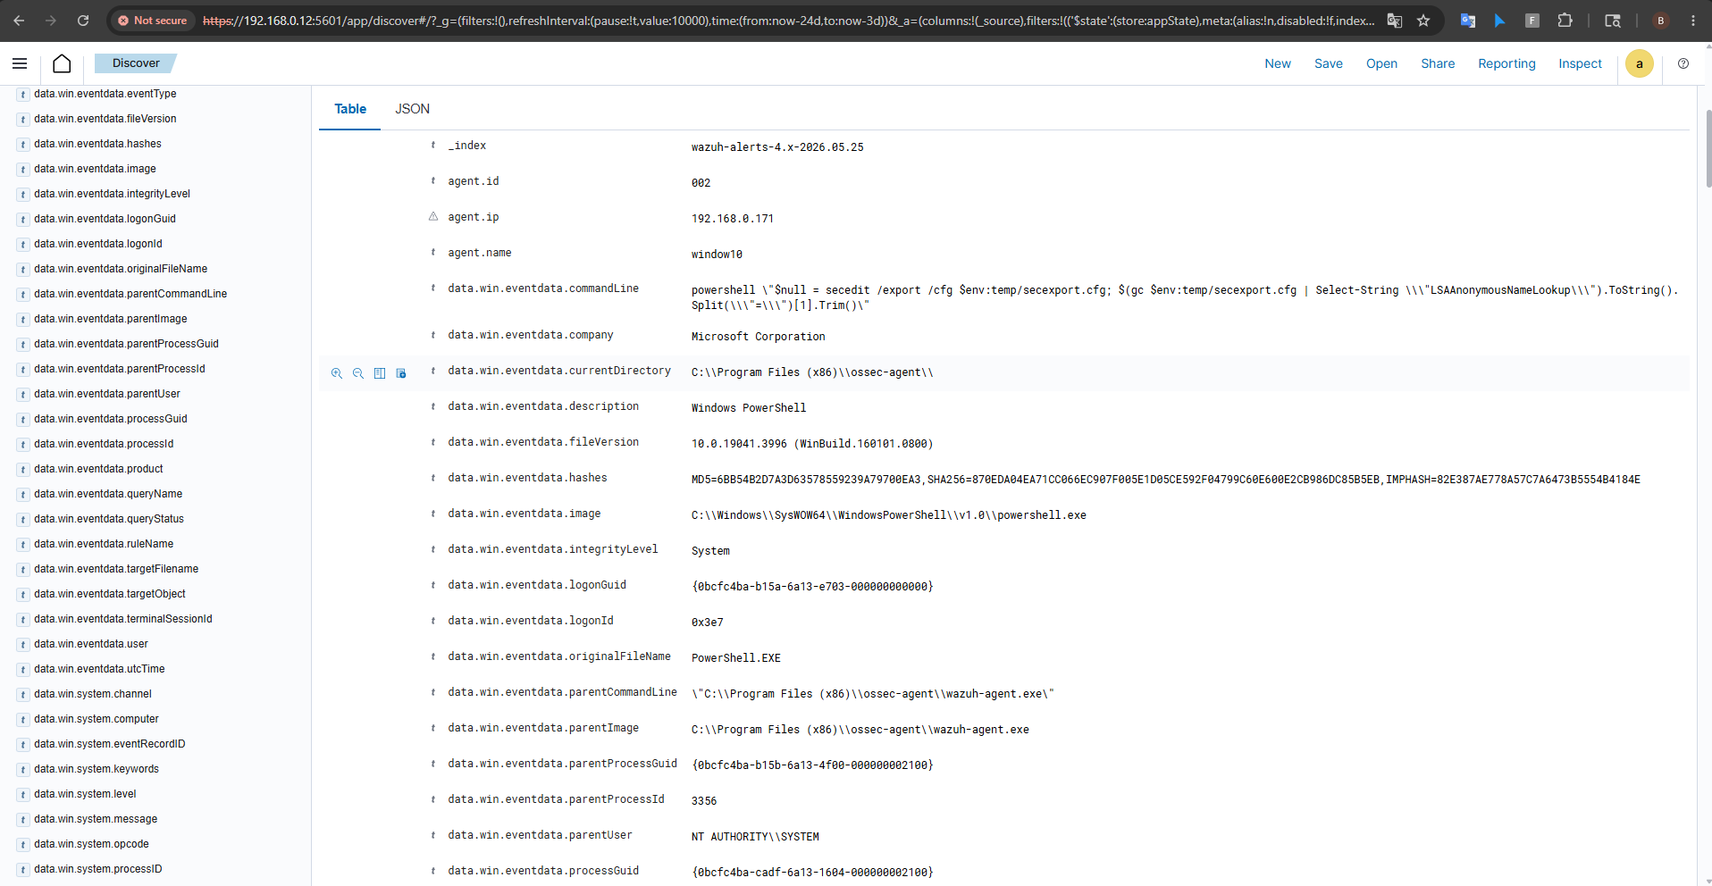

📷 SCREENSHOT: JSON view của một alert: raw document với đầy đủ field structure
(Dán ảnh chụp màn hình minh chứng tại đây)
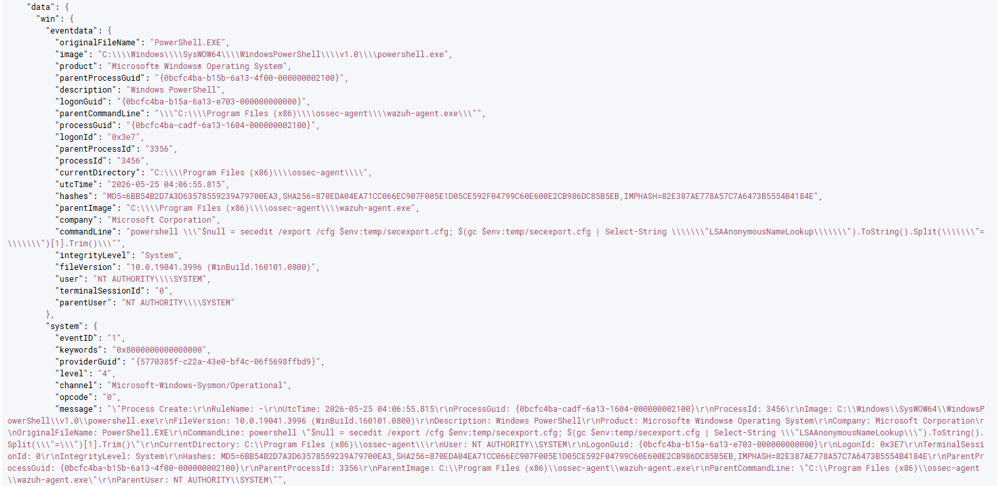
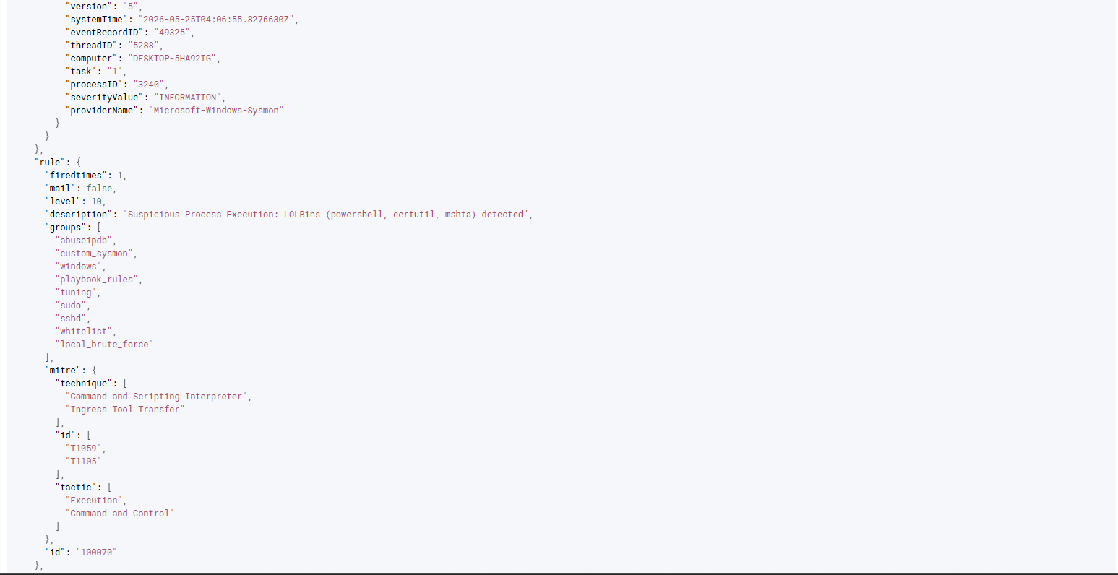


4. CÁC LOẠI LOG BẮT ĐƯỢC TRÊN DASHBOARD

4.1 — Tổng quan nguồn log
Hệ thống SIEM nhận log từ 5 nguồn chính. Mỗi nguồn có field đặc trưng, rule riêng, và được hiển thị trên Dashboard với cách filter khác nhau:

Nguồn log | Agent | Filter key | Rule groups
Windows Sysmon | WORKSTATION-01 | rule.groups: sysmon | sysmon, windows
Linux auditd | ubuntu-admin | rule.groups: audit | audit_command, auditd
Wazuh FIM (Windows) | WORKSTATION-01 | rule.groups: syscheck | syscheck, fim
Wazuh FIM (Linux) | ubuntu-admin | rule.groups: syscheck | syscheck, fim
Syslog (Gateway) | syslog-server | rule.groups: syslog | firewall, network, iptables

4.2 — Log Windows Sysmon
Sysmon chạy trên Windows, bắt mọi hoạt động: process creation, network, file, registry, pipe, DNS. Đây là nguồn log giàu nhất về endpoint behavior.
• Event ID 1 — Process Create: bắt mọi process được spawn, kèm commandLine và parent
• Event ID 3 — Network Connect: bắt mọi TCP/UDP connection với destination IP/port
• Event ID 8 — CreateRemoteThread: phát hiện process injection
• Event ID 10 — ProcessAccess: LSASS dump, credential theft
• Event ID 11 — FileCreate: file mới được tạo
• Event ID 13 — RegistryValueSet: persistence qua registry
• Event ID 22 — DNSQuery: DNS lookup — phát hiện DGA, DNS C2

📷 SCREENSHOT: Security Events → filter rule.groups: sysmon — danh sách tất cả Sysmon alert
(Dán ảnh chụp màn hình minh chứng tại đây)
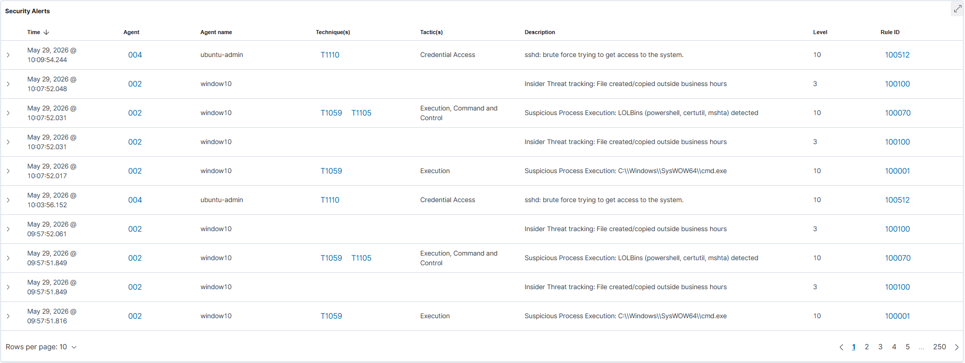

📷 SCREENSHOT: Event ID 1 alert chi tiết: commandLine của powershell suspicious, parentImage, hash
(Dán ảnh chụp màn hình minh chứng tại đây)
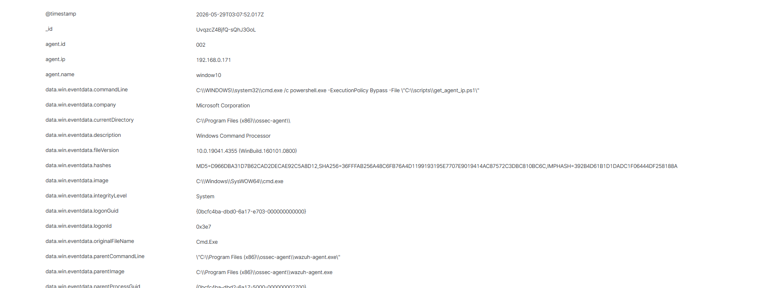

📷 SCREENSHOT: Event ID 3 alert: network connection đến IP ngoài port 4444 — C2 indicator
(Dán ảnh chụp màn hình minh chứng tại đây)
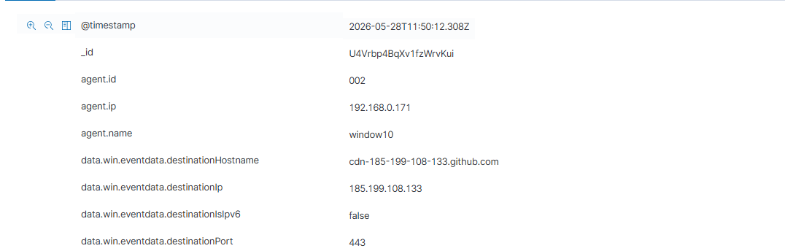

4.3 — Log Linux auditd
auditd trên Linux theo dõi system call ở kernel level. Wazuh nhận /var/log/audit/audit.log, parse thành data.audit.* fields.
• key: lab_exec — Syscall execve: mọi lệnh được thực thi trên Linux
• key: lab_network — Syscall connect: outbound connection từ process
• key: lab_cred — File open /etc/shadow: nỗ lực đọc password hash
• data.audit.exe: đường dẫn binary thực thi
• data.audit.pid / data.audit.ppid: process chain correlation
• data.audit.success: yes/no — command thành công hay bị block

📷 SCREENSHOT: Security Events → filter decoder.name: auditd — danh sách audit alert từ ubuntu-admin
(Dán ảnh chụp màn hình minh chứng tại đây)
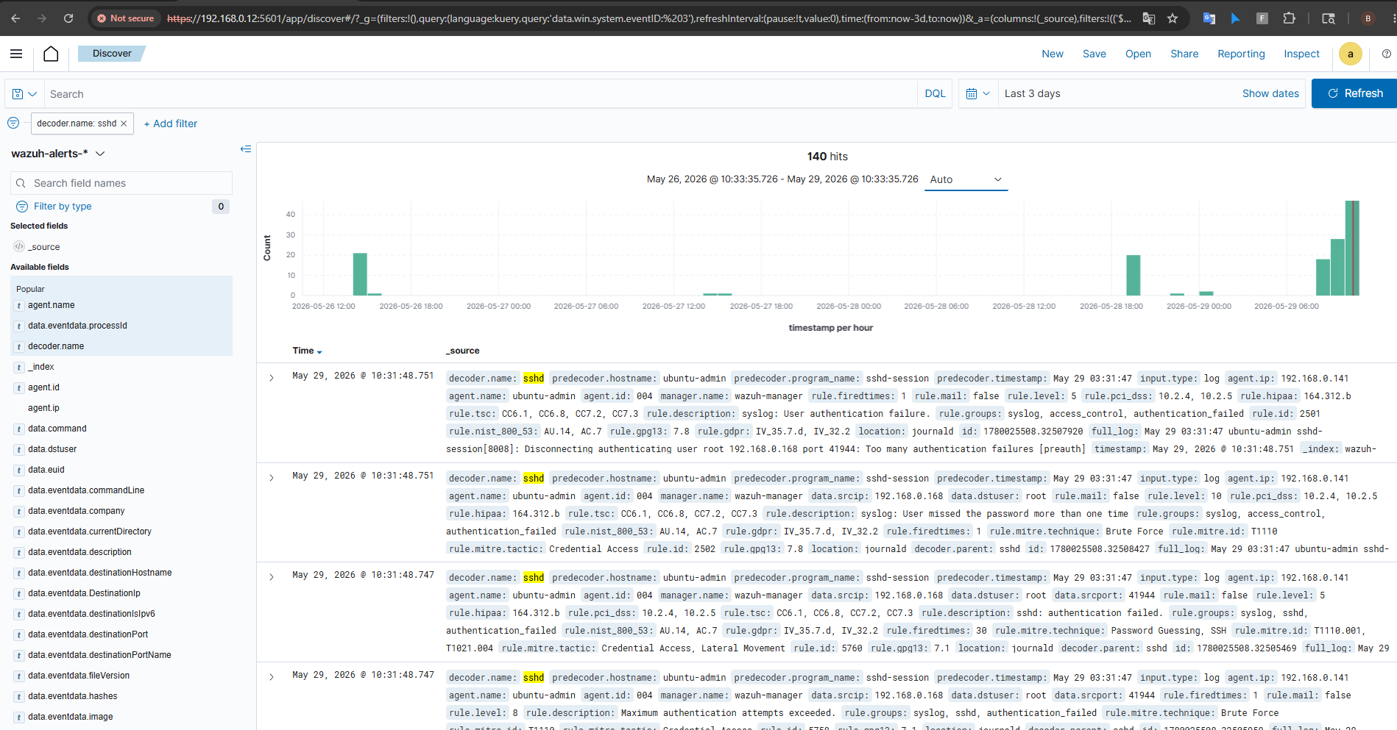

📷 SCREENSHOT: auditd alert chi tiết: execve /usr/bin/curl, PID chain, audit key lab_network
(Dán ảnh chụp màn hình minh chứng tại đây)
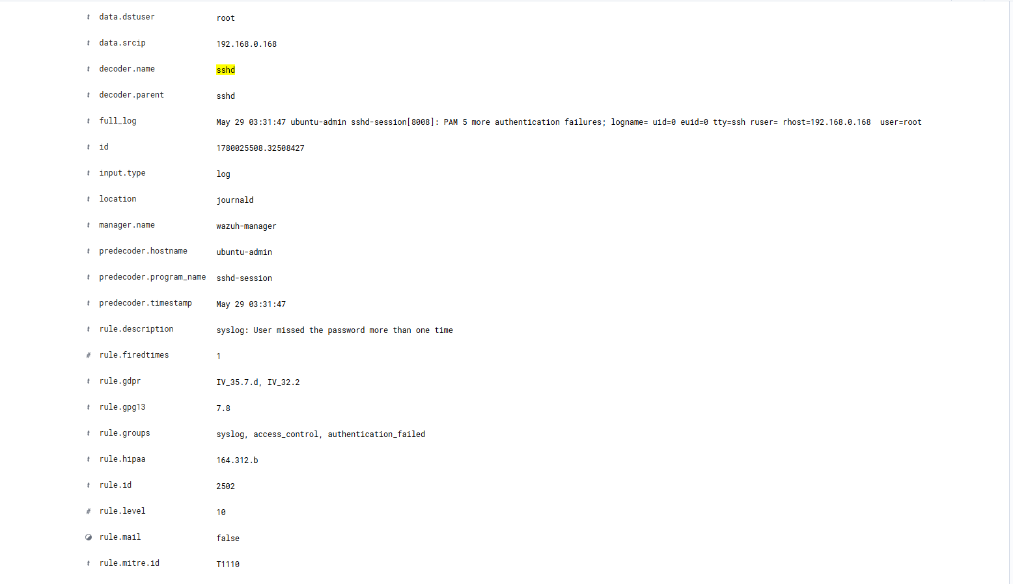
sử dụng sshd thay auditd do cấu hình agent

4.4 — Log FIM (File Integrity Monitoring)
Wazuh FIM giám sát file system theo real-time (inotify trên Linux, USN journal trên Windows). Mọi thay đổi trong thư mục được monitor đều tạo alert.
• syscheck.event: added — file mới tạo (nguy hiểm: exe trong Temp)
• syscheck.event: modified — file bị sửa (nguy hiểm: config bị thay đổi)
• syscheck.event: deleted — file bị xóa (nguy hiểm: log xóa để cover track)
• syscheck.md5_before / md5_after: hash thay đổi — phát hiện malware drop
• syscheck.size_after: kích thước file sau thay đổi
• Windows: giám sát C:\Windows\System32, C:\Users\*\AppData
• Linux: giám sát /etc, /bin, /sbin, /usr/bin, /tmp

📷 SCREENSHOT: FIM module: Wazuh → File Integrity — timeline file change events
(Dán ảnh chụp màn hình minh chứng tại đây)
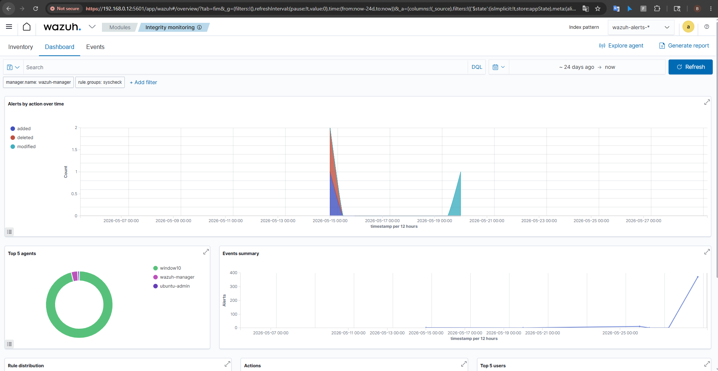

📷 SCREENSHOT: FIM alert chi tiết: syscheck.path, md5 before/after, event type added, agent name
(Dán ảnh chụp màn hình minh chứng tại đây)
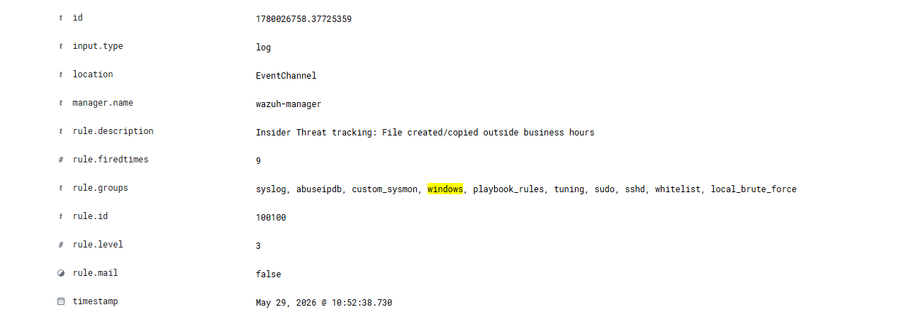

📷 SCREENSHOT: FIM trên Windows: file tạo trong C:\Windows\Temp — alert với hash
(Dán ảnh chụp màn hình minh chứng tại đây)
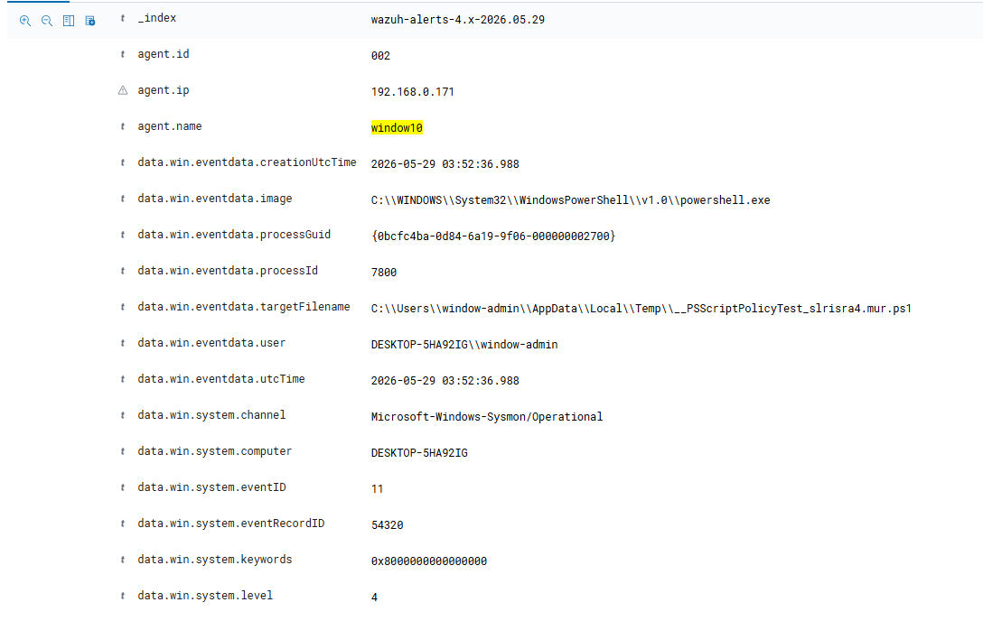

📷 SCREENSHOT: FIM trên Linux: file sửa trong /etc — alert với content diff nếu có
(Dán ảnh chụp màn hình minh chứng tại đây)
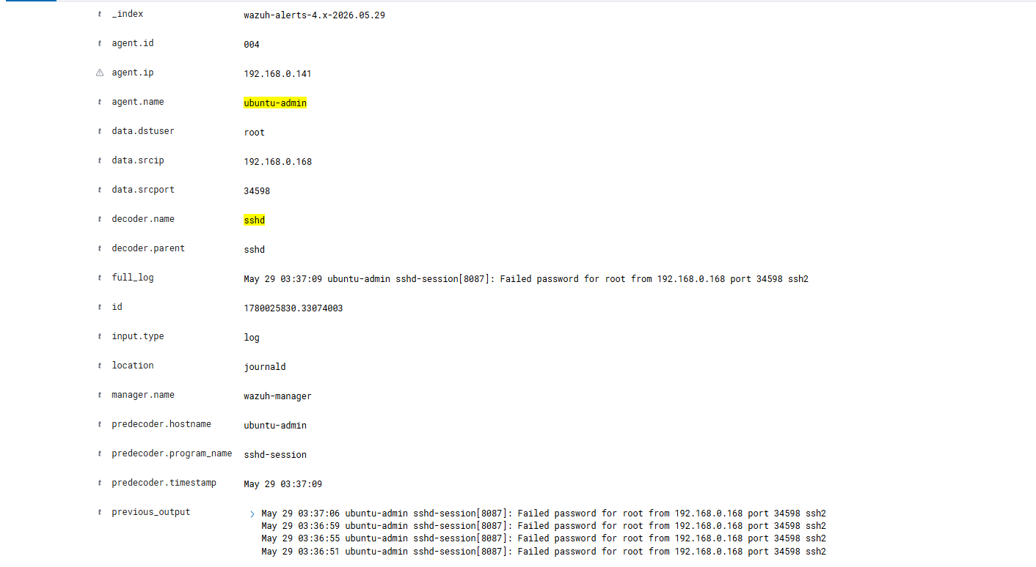

4.5 — Log Syslog (Gateway / Router)
Syslog từ gateway/router giả lập gửi đến Wazuh qua UDP/TCP port 514. Wazuh nhận và parse theo format syslog RFC 3164/5424.
• Firewall log: iptables DROP/ACCEPT từ router Linux giả lập
• data.srcip / data.dstip / data.dstport: thông tin connection
• data.action: ACCEPT / DROP — filter bởi firewall
• rule.description: 'Firewall block incoming connection', 'Port scan detected'

📷 SCREENSHOT: Syslog alert trên Dashboard: firewall block, port scan detection từ gateway
(Dán ảnh chụp màn hình minh chứng tại đây)
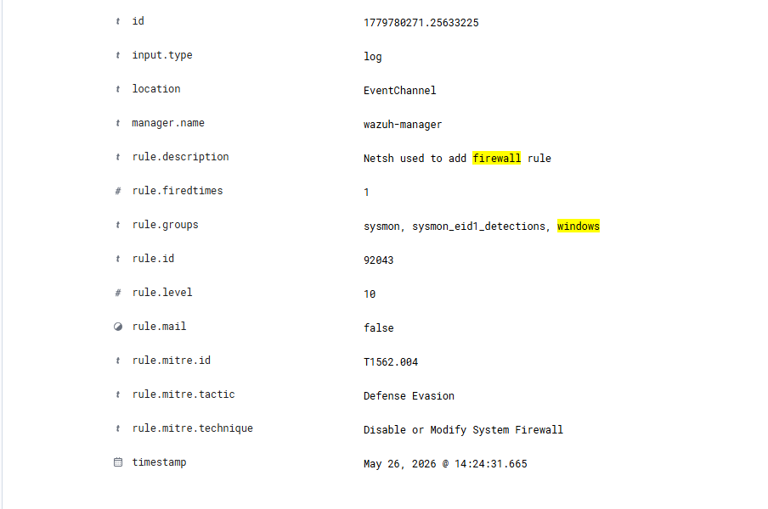
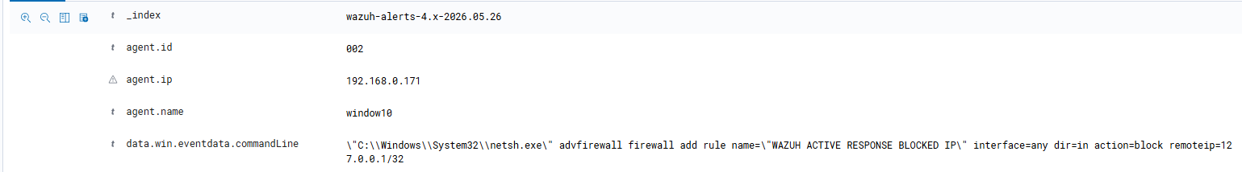

5. API — DASHBOARD GIAO TIẾP VỚI WAZUH MANAGER

5.1 — Wazuh Manager REST API tổng quan
Wazuh Manager cung cấp REST API trên port 55000 (HTTPS). Dashboard sử dụng API này cho các tác vụ quản trị: xem agent, restart manager, update rule, lấy config. Đây là API quản lý, khác với Indexer API (port 9200) dùng để đọc data.

Phân biệt 2 loại API trong Wazuh Dashboard
1. Wazuh Manager REST API (port 55000):
→ Mục đích: Quản trị hệ thống Wazuh
→ Thao tác: GET /agents, GET /rules, PUT /active-response, GET /manager/status
→ Auth: JWT Bearer token (login bằng wazuh-wui hoặc wazuh user)
→ Dashboard dùng khi: Tab Agents, Management, Active Response
2. OpenSearch Indexer API (port 9200):
→ Mục đích: Query và đọc log/alert data
→ Thao tác: POST /wazuh-alerts-*/_search (DSL query)
→ Auth: Basic Auth (admin:password)
→ Dashboard dùng khi: Discover, Visualize, Dashboard panels

📷 SCREENSHOT: Wazuh Dashboard → Management → API configuration: endpoint URL, port 55000, credentials
(Dán ảnh chụp màn hình minh chứng tại đây)
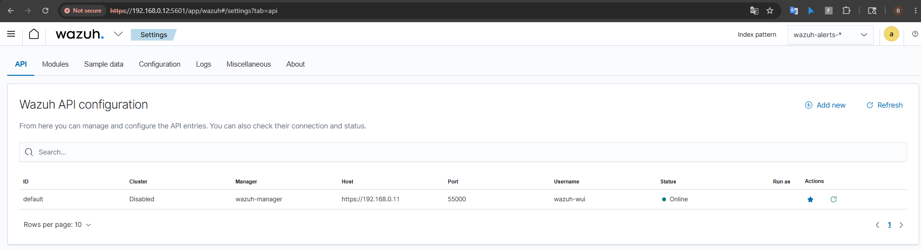

5.2 — Các endpoint API Manager được Dashboard dùng
Chức năng trên UI | API endpoint | Method | Kết quả
Xem danh sách agent | GET /agents | GET | List agent: id, name, ip, status, OS
Xem chi tiết agent | GET /agents/{id} | GET | Detail: version, last keepalive, group
Xem active agents | GET /agents?status=active | GET | Chỉ agent đang online
Restart agent | PUT /agents/{id}/restart | PUT | Trigger restart trên agent
Xem tất cả rule | GET /rules | GET | List rule: id, level, description, groups
Xem rule theo ID | GET /rules/{id} | GET | Rule detail: regex, decoder, options
Xem decoder | GET /decoders | GET | List decoder: name, type, parent
Manager status | GET /manager/status | GET | Wazuh daemons status: running/stopped
Manager info | GET /manager/info | GET | Version, hostname, path, type
Log manager | GET /manager/logs | GET | ossec.log entries: warning, error
Active Response | PUT /active-response | PUT | Trigger AR script trên agent
Security config | GET /manager/configuration | GET | ossec.conf hiện tại dạng JSON

📷 SCREENSHOT: Network inspector (F12) khi truy cập tab Agents: request đến Manager API port 55000, JWT header
(Dán ảnh chụp màn hình minh chứng tại đây)

"Dashboard kết nối Manager API qua JWT Bearer token, endpoint port 55000"

📷 SCREENSHOT: Wazuh → Management → Rules: danh sách rule load từ Manager API
(Dán ảnh chụp màn hình minh chứng tại đây)
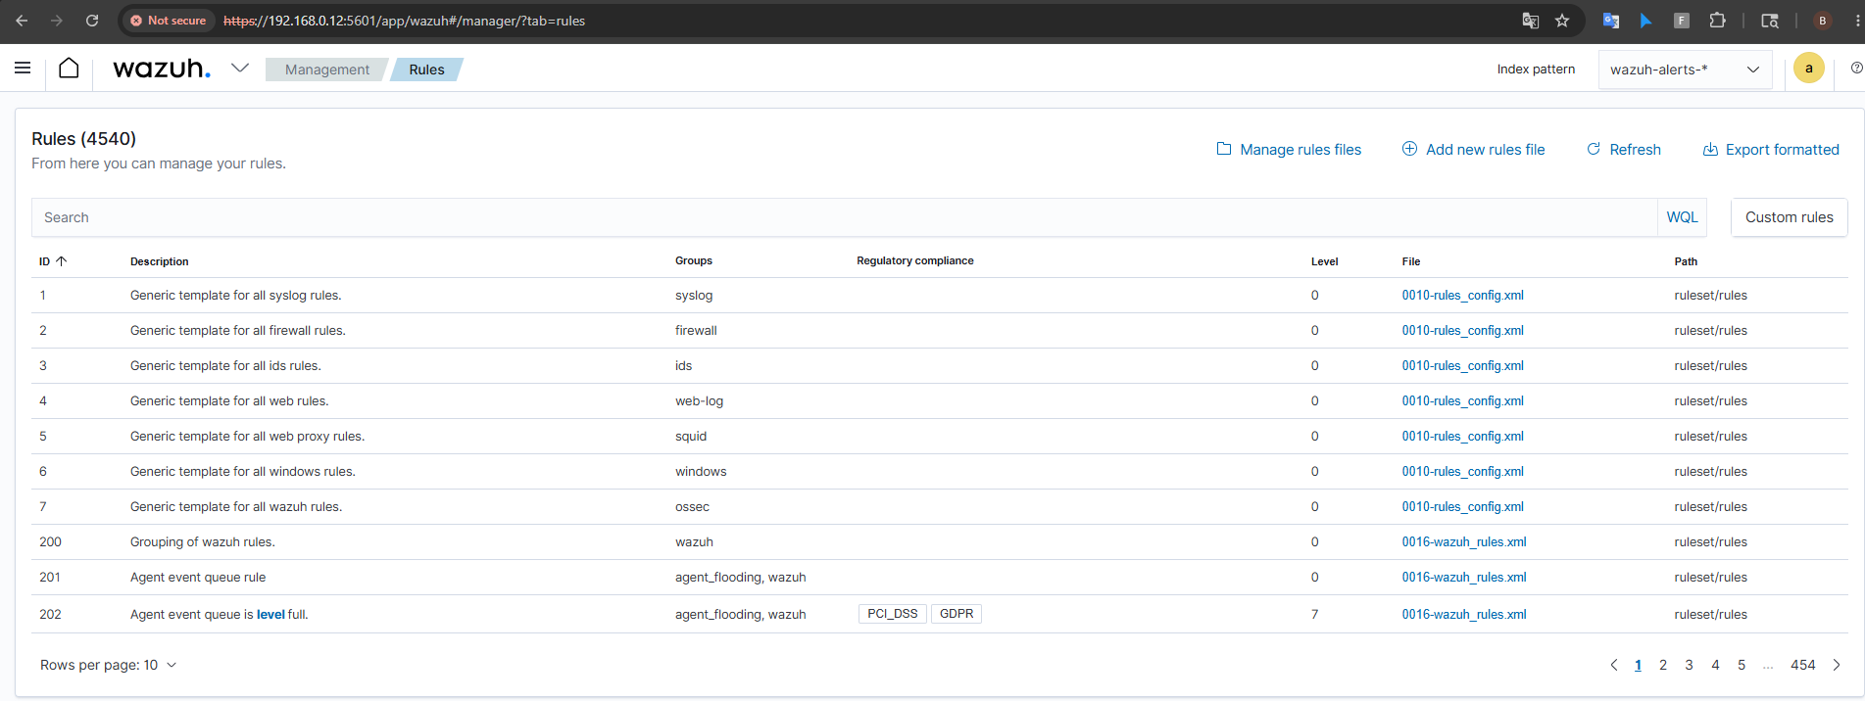

5.3 — Authentication flow — Dashboard đăng nhập Manager API
Dashboard xác thực với Manager API qua JWT token. Flow như sau:
1. Dashboard gửi POST /security/user/authenticate với username/password (wazuh-wui account)
2. Manager trả về JWT token (valid 900 giây)
3. Dashboard lưu token trong session, gửi kèm mọi request: Authorization: Bearer <token>
4. Khi token expire → Dashboard tự refresh (GET /security/user/authenticate/run_as)

ℹ️ THÔNG TIN KỸ THUẬT
Wazuh-wui là built-in user chuyên cho Dashboard → Manager API communication. Không dùng admin user trực tiếp. Token expire 900 giây, Dashboard tự renew.

📷 SCREENSHOT: Manager API test: curl đến https://localhost:55000/manager/status — response JSON
(Dán ảnh chụp màn hình minh chứng tại đây)

📷 SCREENSHOT: Dashboard → API tab: kiểm tra kết nối Manager — green checkmark khi thành công
(Dán ảnh chụp màn hình minh chứng tại đây)
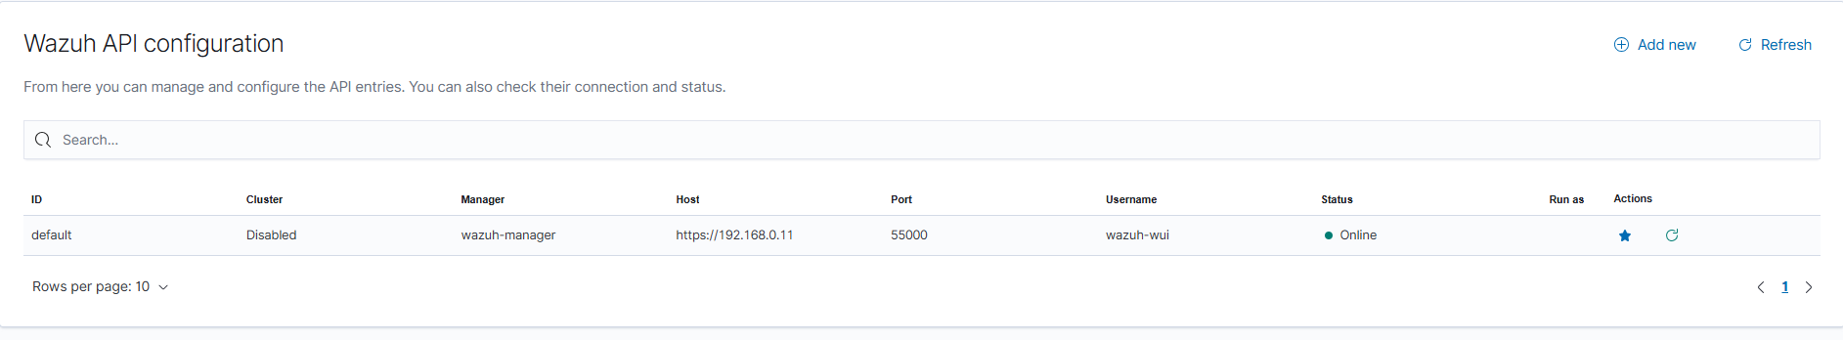

6. THAO TÁC TRÊN DASHBOARD TÁC ĐỘNG ĐẾN MANAGER

6.1 — Agent Management qua Dashboard
Analyst có thể quản lý Wazuh Agent trực tiếp từ Dashboard mà không cần SSH vào Manager. Mỗi thao tác UI là một REST API call đến Manager:

Thao tác Agent trên Dashboard → API call tương ứng
Xem danh sách agent: GET /agents → hiển thị bảng agent với status indicator
→ Green dot = Active, Red dot = Disconnected, Yellow = Never connected
Click vào agent → Chi tiết: GET /agents/{id}
→ Tab: Overview (alert summary), Inventory (OS/HW info), Processes, Files, Ports
Restart agent button: PUT /agents/{id}/restart
→ Agent nhận lệnh restart, reconnect sau vài giây
Upgrade agent button: PUT /agents/{id}/upgrade
→ Manager push agent package mới
Remove agent: DELETE /agents → Xóa khỏi Manager (agent cần uninstall thủ công)

📷 SCREENSHOT: Wazuh → Agents: danh sách agent với status (Active/Disconnected), OS icon, IP, version
(Dán ảnh chụp màn hình minh chứng tại đây)
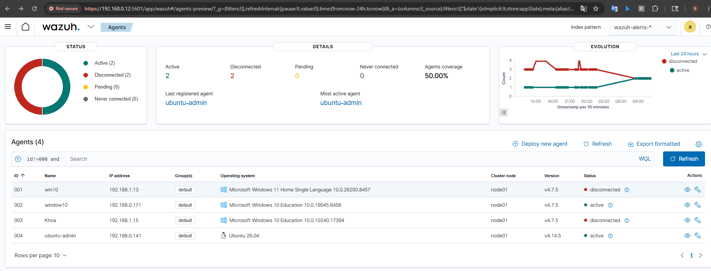

📷 SCREENSHOT: Agent detail page: tab Overview — alert summary 24h, top rule groups, MITRE heatmap
(Dán ảnh chụp màn hình minh chứng tại đây)
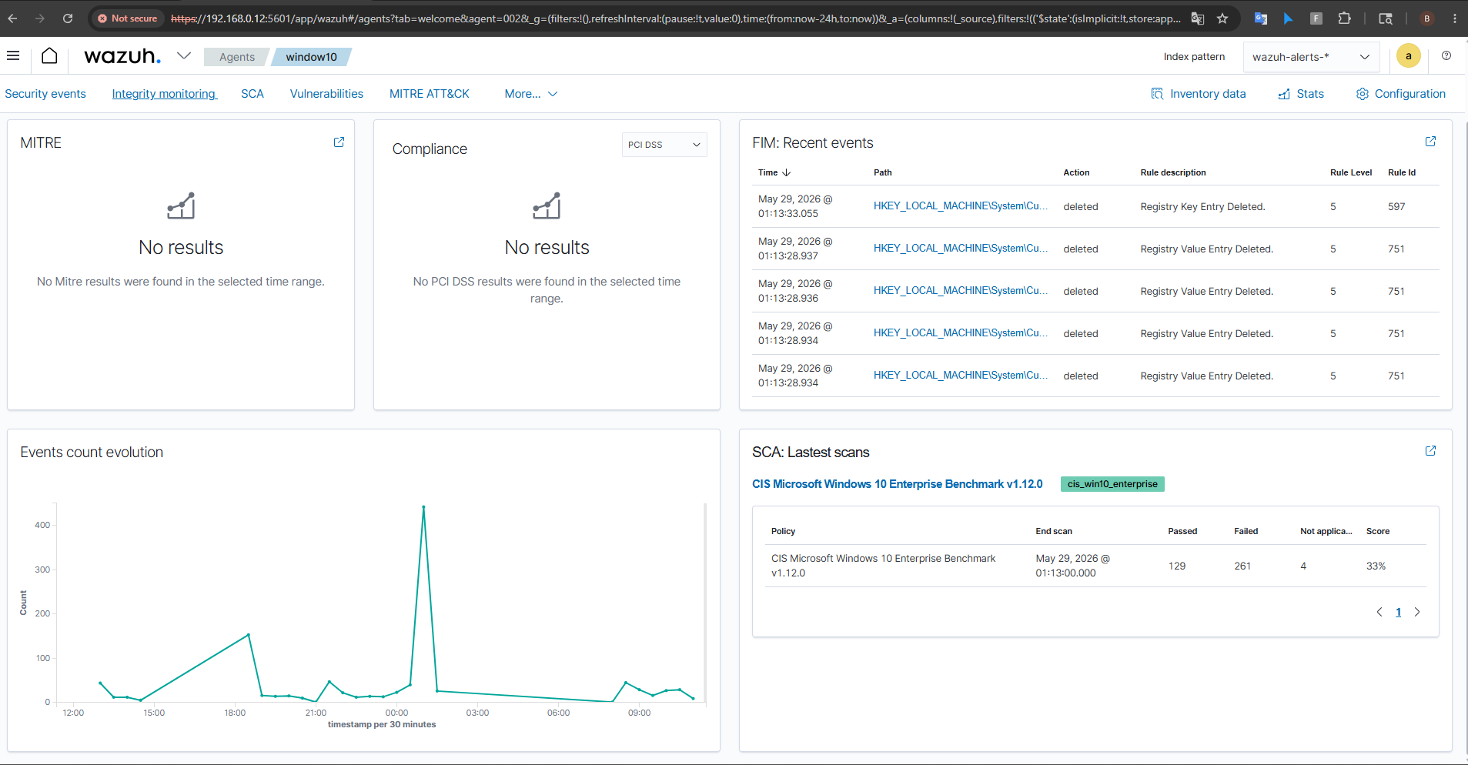

📷 SCREENSHOT: Agent Inventory tab: OS info, hardware spec, installed packages (nếu syscollector bật)
(Dán ảnh chụp màn hình minh chứng tại đây)
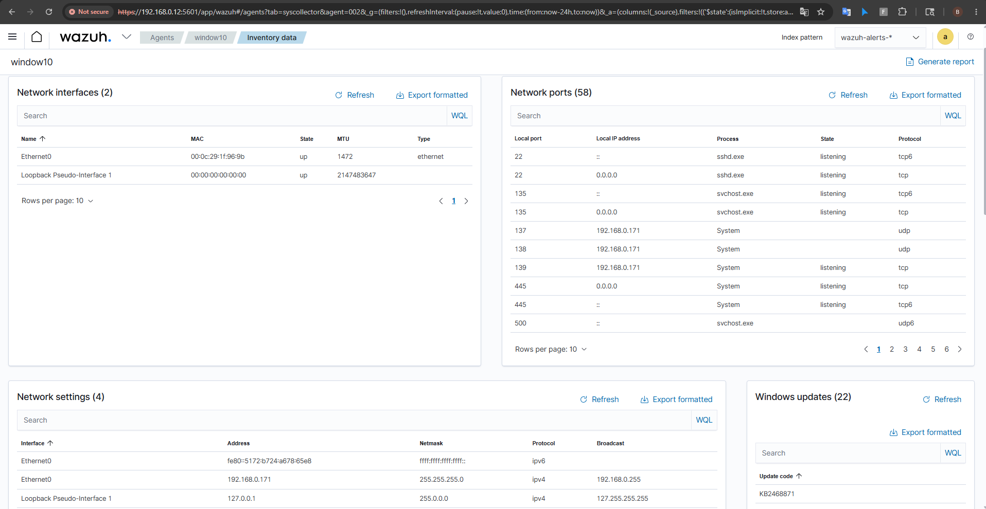

6.2 — Rule và Decoder Management
Dashboard cho phép xem và test rule/decoder mà không cần SSH vào Manager. Đây là workflow quan trọng cho Detection Engineer (Khoa) khi viết và validate rule:
• Management → Rules: xem toàn bộ rule, lọc theo level/group/file. Click vào rule → xem regex, decoder, options
• Management → Decoders: xem decoder chain, parent-child relationship
• Management → Log test: nhập raw log → xem output của decoder và rule matching (tương đương wazuh-logtest)
• Management → Configuration: xem ossec.conf hiện tại dạng JSON, không edit trực tiếp được

📷 SCREENSHOT: Management → Rules: lọc theo rule.groups: sysmon — custom rules của Khoa hiển thị
(Dán ảnh chụp màn hình minh chứng tại đây)
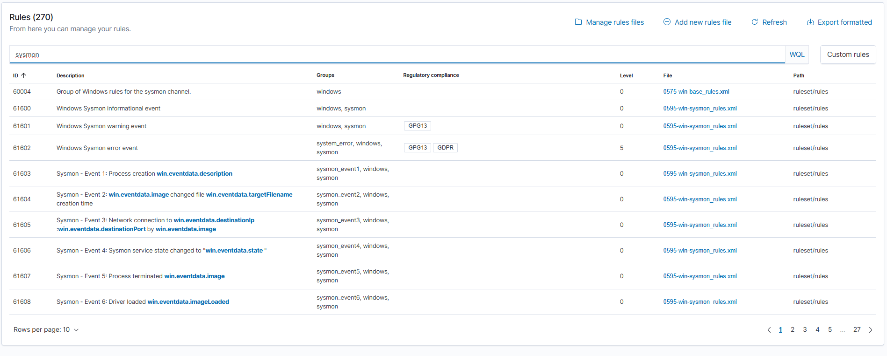

📷 SCREENSHOT: Rule detail view: regex pattern, decoder, level, MITRE mapping, options
(Dán ảnh chụp màn hình minh chứng tại đây)
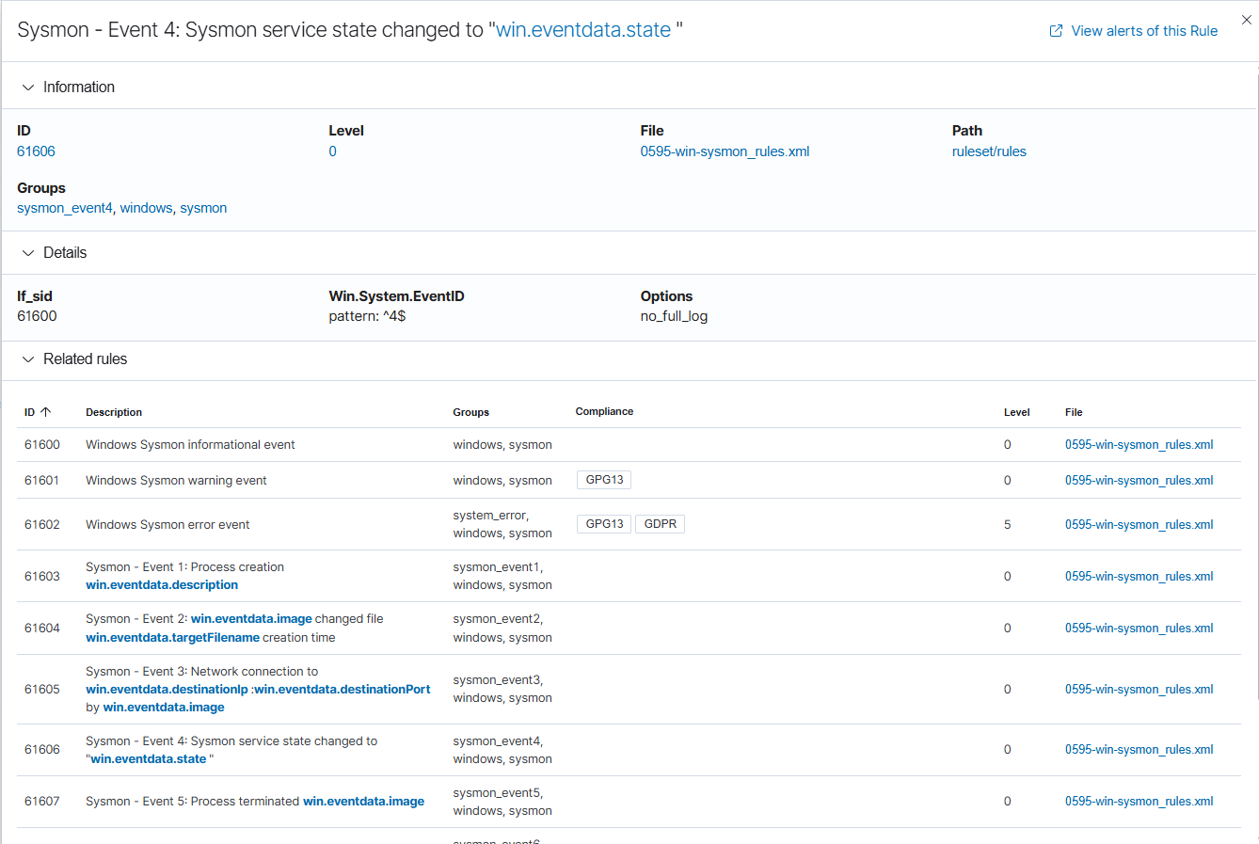

📷 SCREENSHOT: Management → Log test: nhập sample log → Decoder phase + Rule phase output
(Dán ảnh chụp màn hình minh chứng tại đây)
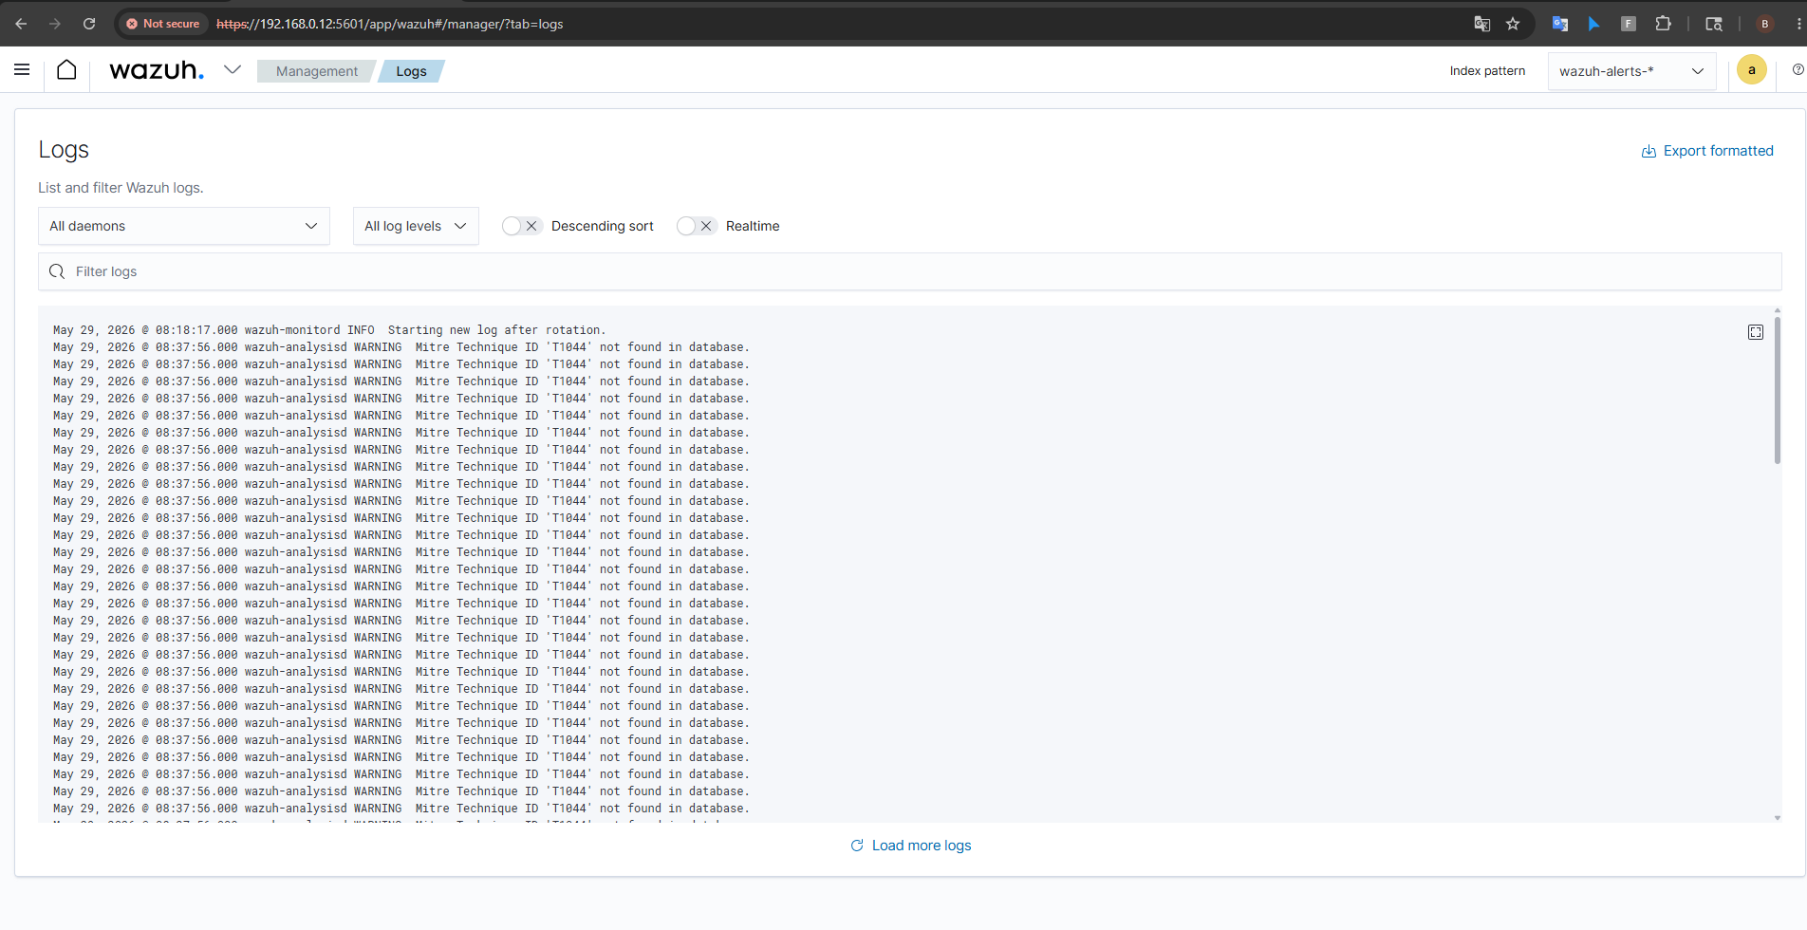
Log test thực hiện qua Management → Logs

6.3 — Active Response trigger từ Dashboard
SOC analyst có thể trigger Active Response trực tiếp từ Dashboard khi xem một alert cụ thể. Thao tác này gọi PUT /active-response API của Manager:
5. Analyst mở alert trong Security Events
6. Click Actions → Trigger Active Response
7. Chọn AR script (ví dụ: firewall-drop) và agent target
8. Confirm → Dashboard gọi PUT /active-response với payload: agent_id, script, arguments
9. Manager forward lệnh đến agent qua channel 1514
10. Agent chạy script, ghi log vào active-response.log
11. Kết quả hiển thị trong alert timeline

⚠️ LƯU Ý
Lưu ý an toàn lab: Chỉ trigger AR trên agent trong lab (WORKSTATION-01, ubuntu-admin). KHÔNG trigger trên Manager IP hoặc IP gateway. Mọi AR phải có rollback sau 600s theo quy định dự án.

7. ĐỌC LOG TỪ WAZUH INDEXER (OPENSEARCH)

7.1 — Cơ chế Dashboard đọc từ Indexer
Dashboard không query thẳng đến Manager để lấy alert. Mọi data hiển thị trên Dashboard (Security Events, Discover, Visualization) đều đọc từ Wazuh Indexer qua OpenSearch API (port 9200). Manager chỉ được query khi cần thông tin quản trị (agent list, rule list, v.v.).

Wazuh Manager | → alert JSON → | Wazuh Indexer | ← DSL query ← | Dashboard | ← HTTP ← | SOC Analyst

Luồng dữ liệu chi tiết
Step 1: Manager generate alert → gửi đến Filebeat
Step 2: Filebeat đọc /var/ossec/logs/alerts/alerts.json → ship đến Indexer port 9200
Step 3: Indexer lưu vào index wazuh-alerts-YYYY.MM.DD (rotate theo ngày)
Step 4: Analyst mở Dashboard → Dashboard gửi OpenSearch DSL query đến Indexer
Step 5: Indexer trả kết quả JSON → Dashboard parse và render visualization
Index naming: wazuh-alerts-4.x-YYYY.MM.DD (với wazuh v4.x)
Index pattern: wazuh-alerts-* (wildcard bao gồm tất cả ngày)
Retention: Mặc định không có auto-delete; cần configure ILM nếu muốn

📷 SCREENSHOT: Dev Tools Console trong OpenSearch: GET wazuh-alerts-*/_count — tổng số alert đang lưu
(Dán ảnh chụp màn hình minh chứng tại đây)
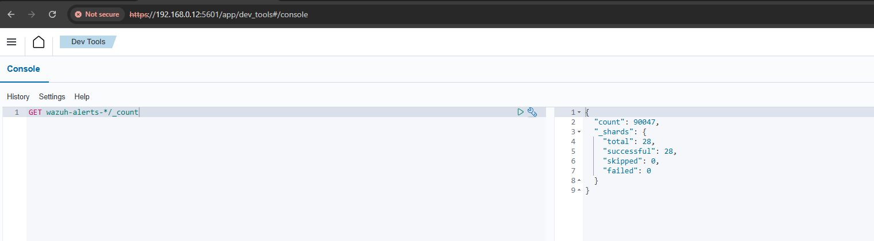

7.2 — Query Indexer từ Dashboard Dev Tools
Dashboard tích hợp OpenSearch Dev Tools (Management → Dev Tools) cho phép analyst chạy raw DSL query trực tiếp. Đây là cách mạnh nhất để khai thác data:
Ví dụ query thực tế từ Dev Tools Console
// 1. Count alert theo level trong 24h:
GET wazuh-alerts-*/_search
{
"query": { "range": { "@timestamp": { "gte": "now-24h" } } },
"aggs": { "by_level": { "terms": { "field": "rule.level" } } },
"size": 0
}
// 2. Top 10 agent bị alert nhiều nhất:
GET wazuh-alerts-*/_search
{
"query": { "range": { "@timestamp": { "gte": "now-24h" } } },
"aggs": { "top_agents": { "terms": { "field": "agent.name.keyword", "size": 10 } } },
"size": 0
}
// 3. Tìm alert MITRE T1059 (Command Script Execution):
GET wazuh-alerts-*/_search
{
"query": {
"bool": { "must": [
{ "match": { "rule.mitre.id": "T1059" } },
{ "range": { "@timestamp": { "gte": "now-2h" } } }
] }
}
}

📷 SCREENSHOT: Dev Tools Console: query đếm alert theo level — kết quả aggregation hiển thị
(Dán ảnh chụp màn hình minh chứng tại đây)
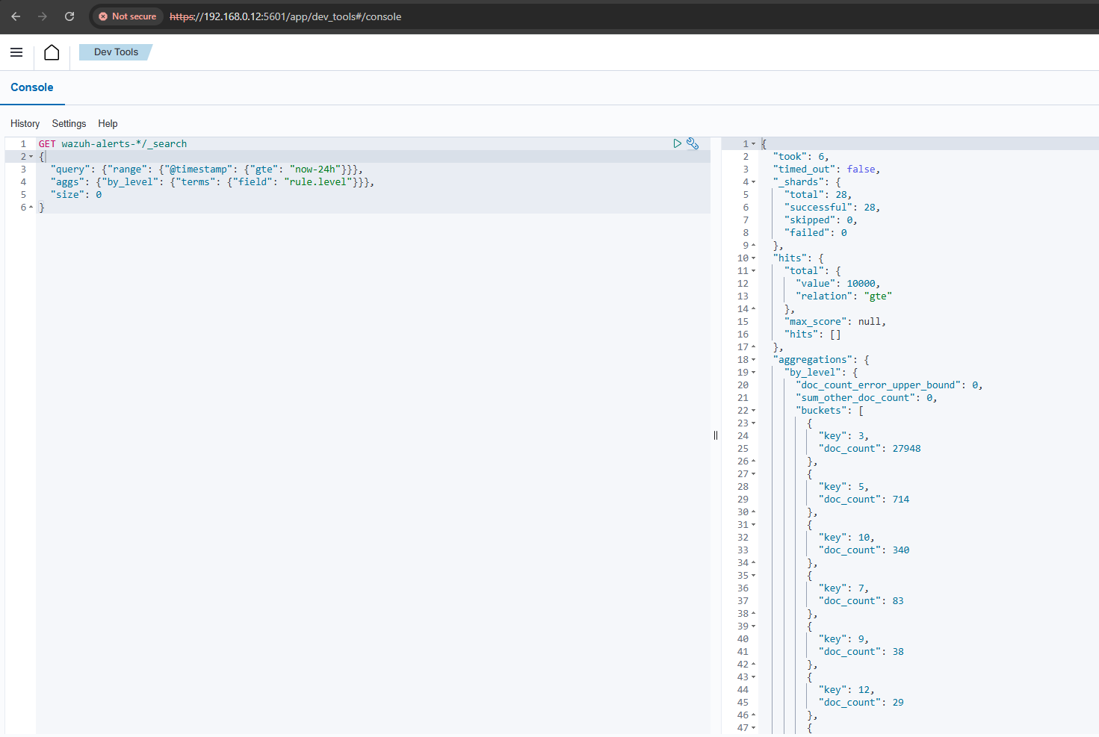

📷 SCREENSHOT: Dev Tools: MITRE T1059 query — top alerts command execution trong 2 giờ
(Dán ảnh chụp màn hình minh chứng tại đây)
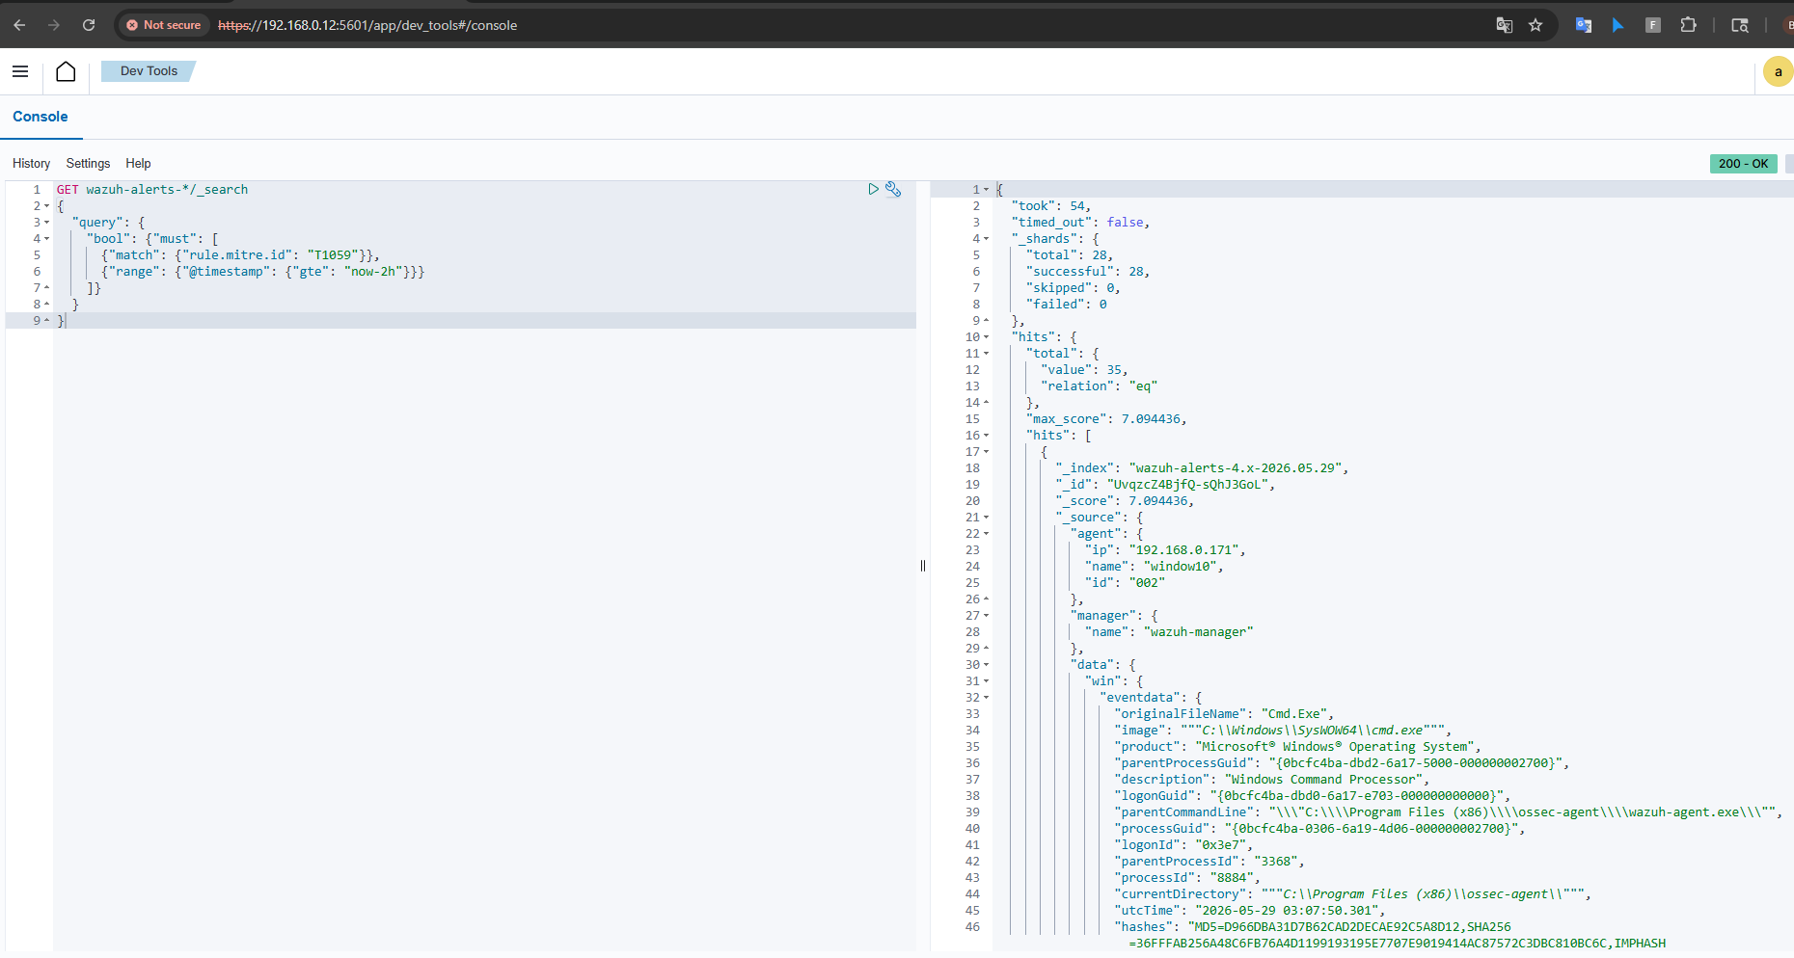

7.3 — Index pattern và data mapping
Để Discover và Visualization hoạt động đúng, cần config Index Pattern trỏ đến đúng Wazuh index:
12. Management → Stack Management → Index Patterns → Create index pattern
13. Pattern: wazuh-alerts-* (bao gồm tất cả daily index)
14. Time field: @timestamp (field thời gian chuẩn)
15. Save → Index pattern hiển thị trong Discover dropdown

Thông tin index Wazuh trong OpenSearch
Index name format: wazuh-alerts-4.x-YYYY.MM.DD
Ví dụ: wazuh-alerts-4.x-2026.05.20, wazuh-alerts-4.x-2026.05.21
Index mapping: tự động detect khi Filebeat ship data lần đầu
→ String fields: được map là 'text' với '.keyword' subfield
→ Numeric fields: integer / long
→ Timestamp: date (ISO 8601)
Primary shard: mặc định 1 (lab, không cần nhiều hơn)
Replica: 0 (single node cluster trong lab)

📷 SCREENSHOT: Stack Management → Index Patterns: wazuh-alerts-* pattern với @timestamp — field list hiển thị
(Dán ảnh chụp màn hình minh chứng tại đây)
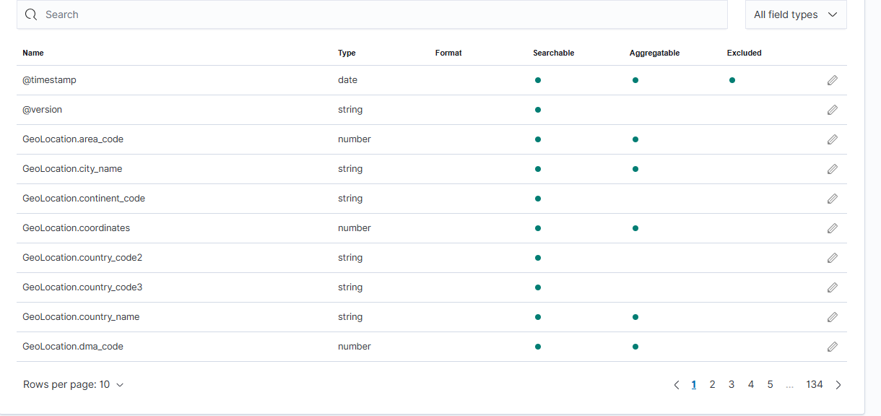

📷 SCREENSHOT: Index management: GET _cat/indices?v — danh sách index theo ngày, size, doc count
(Dán ảnh chụp màn hình minh chứng tại đây)
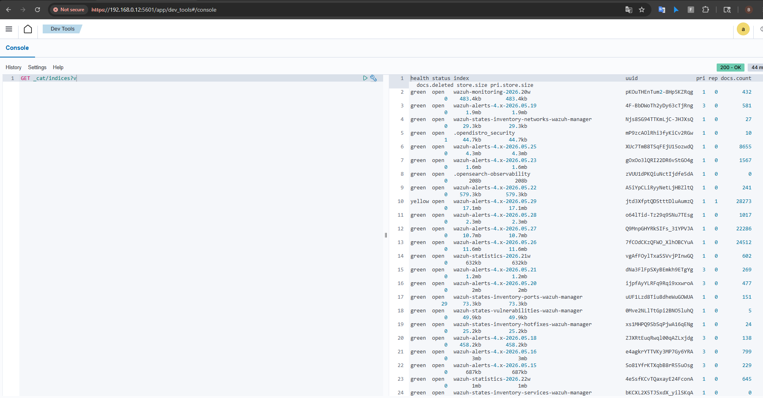

8. VISUALIZATION — BIỂU ĐỒ DASHBOARD

8.1 — Dashboard tổng quan Security Events
Wazuh Dashboard tổng quan cung cấp sẵn các panel trực quan hóa quan trọng nhất. SOC analyst nhìn vào đây để nắm tình trạng hệ thống ngay lập tức:
Panel | Loại chart | Data source / Query
Alert Count (24h) | Metric (số tuyệt đối) | count() where @timestamp >= now-24h
Alert Trend (Timeline) | Line chart | date_histogram @timestamp, interval 1h
Top Rules | Horizontal bar | terms rule.description, size 10
Top Agents | Pie chart | terms agent.name, size 10
Alert by Level | Donut chart | terms rule.level: groupby severity
Threat Level Distribution | Gauge | avg rule.level — current severity score
MITRE ATT&CK Heatmap | Heatmap | terms rule.mitre.id × rule.mitre.tactic
Geographic Map | Choropleth | GeoIP lookup data.srcip → country
Alert by Rule Group | Treemap | terms rule.groups — sysmon, fim, network, ssh

📷 SCREENSHOT: Dashboard Tổng quan đầy đủ: tất cả panel trên một màn hình — Alert count, Timeline, Top Rules, Top Agents
(Dán ảnh chụp màn hình minh chứng tại đây)
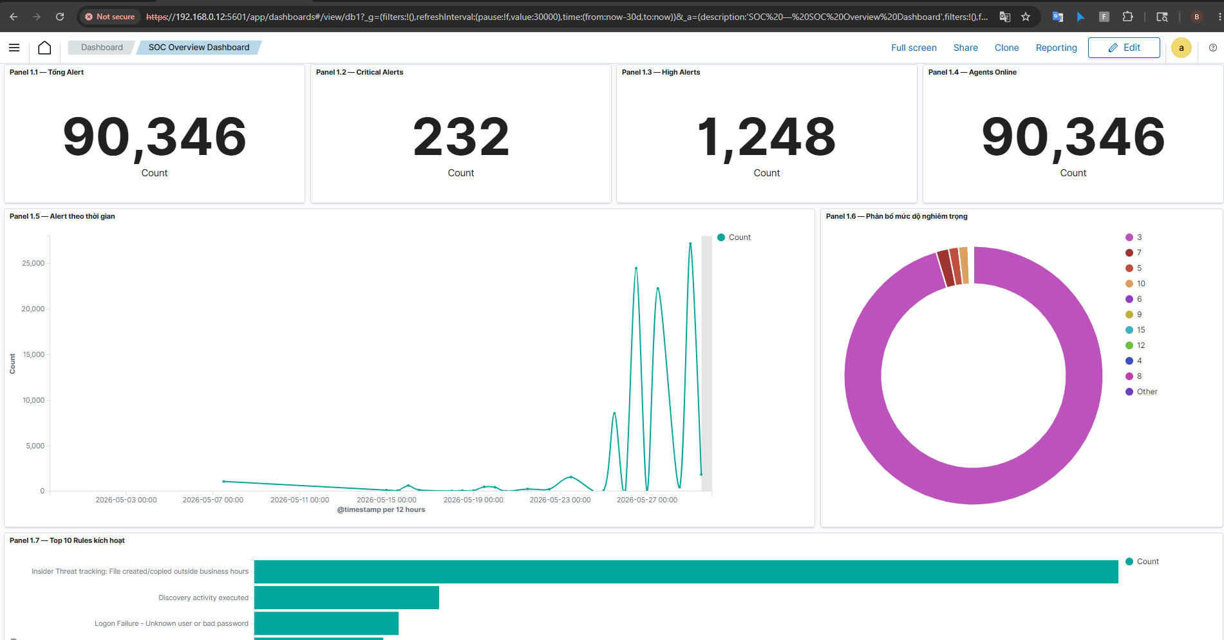

📷 SCREENSHOT: MITRE ATT&CK Heatmap trên Dashboard: techniques phát hiện được highlight
(Dán ảnh chụp màn hình minh chứng tại đây)
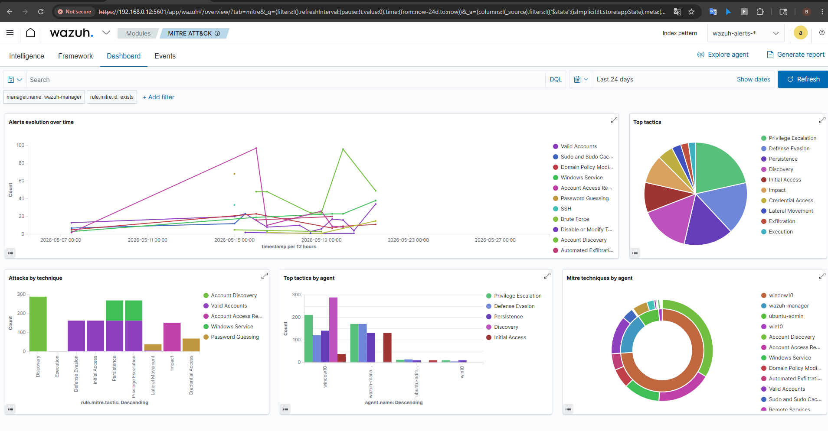

8.2 — Dashboard Endpoint
Dashboard Endpoint tập trung vào hành vi trên máy trạm — Sysmon Windows và auditd Linux:
• Process Execution Timeline: Sysmon Event 1 theo thời gian, lọc theo agent
• Top Suspicious Processes: process name có alert nhiều nhất
• Network Connections: destination IP/port từ Event 3 — phát hiện C2
• File Creation Events: targetFilename từ Event 11 — detect dropper
• Registry Modifications: targetObject từ Event 13 — detect persistence
• Process Injection Events: Event 8/10 — sourceImage → targetImage

📷 SCREENSHOT: Dashboard Endpoint: Process execution chart, top commands, network connection map
(Dán ảnh chụp màn hình minh chứng tại đây)
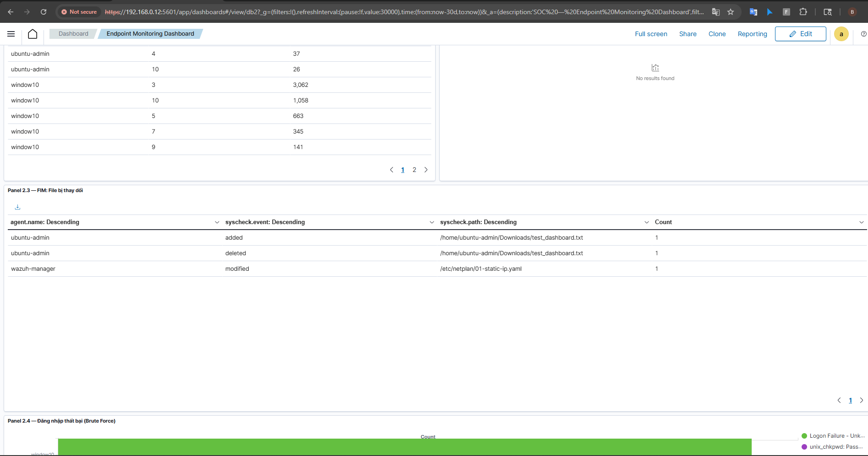

8.3 — Dashboard Network
Dashboard Network hiển thị lưu lượng mạng từ Syslog gateway và network fields trong Sysmon:
• Top Source IP: IP nào tạo nhiều alert nhất — phát hiện scanner/attacker
• Top Destination Port: port nào bị kết nối nhiều — phát hiện C2 port
• Firewall Block Events: từ Syslog gateway — blocked connection timeline
• Inbound vs Outbound ratio: so sánh lưu lượng chiều
• Alert by Protocol: TCP/UDP phân phối

📷 SCREENSHOT: Dashboard Network: Top Source IP chart, Firewall block timeline, Port distribution
(Dán ảnh chụp màn hình minh chứng tại đây)
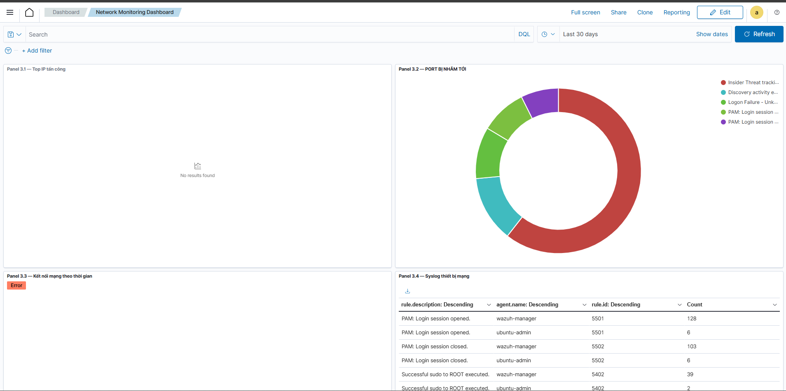

9. MINH CHỨNG TỔNG HỢP — SOC L1 WORKFLOW

9.1 — Alert Triage Flow trên Dashboard
SOC L1 analyst thực hiện quy trình triage khi nhận alert mới trên Dashboard:
16. Dashboard auto-refresh: alert mới xuất hiện trong Security Events list
17. Analyst nhìn: rule.level, rule.description, agent.name — đánh giá sơ bộ
18. Click vào alert → expand detail: xem đầy đủ field, raw log
19. Lọc cùng agent trong 1h: xem context xung quanh — có pattern không?
20. Check MITRE mapping: technique ID → hiểu attack stage
21. Nếu cần escalate: ghi incident ticket, assign sang L2 (Thái)
22. Nếu false positive: note lại field gây FP → báo Thái tune

📷 SCREENSHOT: Alert Triage: Security Events list → click expand → full detail view — toàn bộ field
(Dán ảnh chụp màn hình minh chứng tại đây)
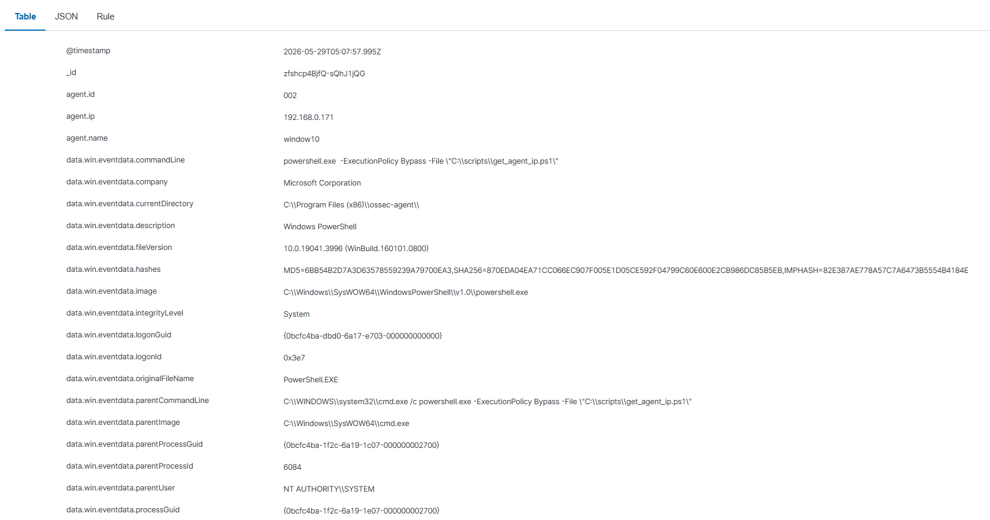

📷 SCREENSHOT: Context filter: lọc agent.name + time window 1h — xem alert liên quan xung quanh event
(Dán ảnh chụp màn hình minh chứng tại đây)
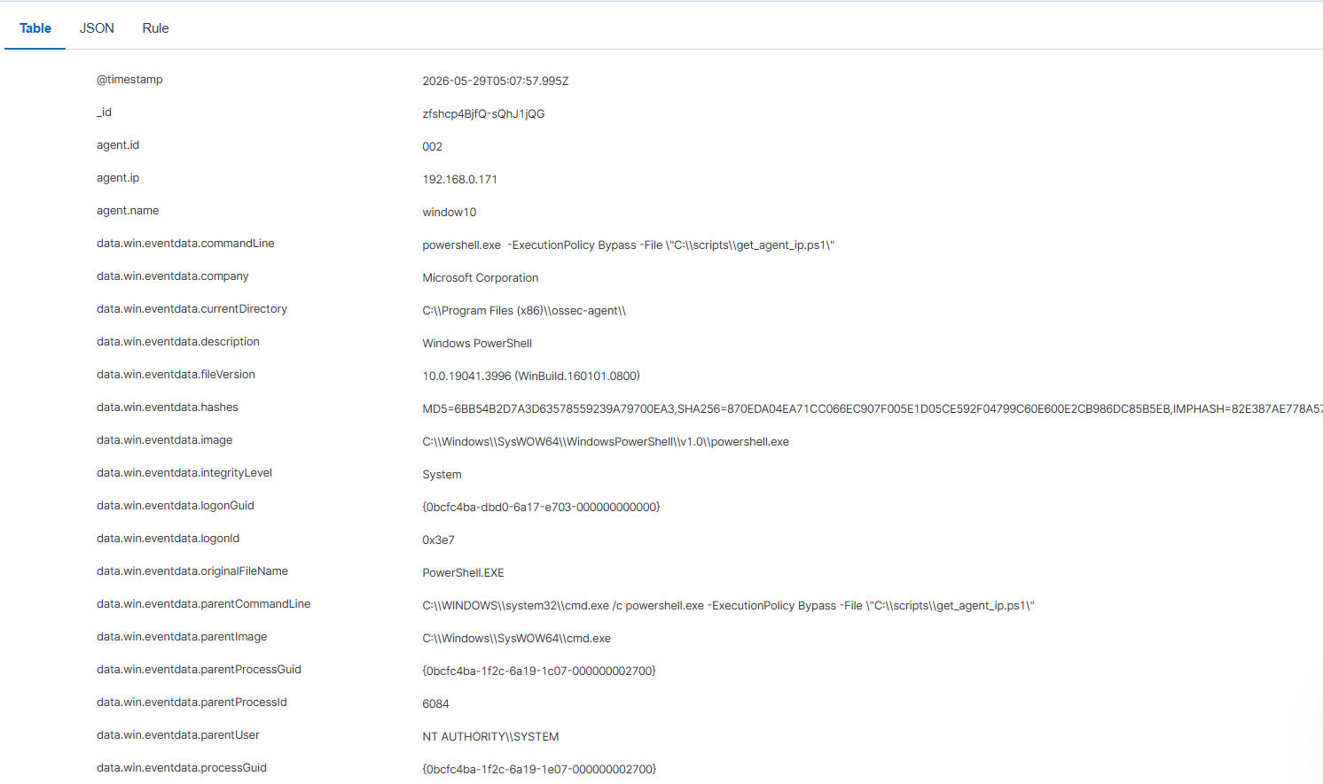

9.2 — SOC Drill — Dashboard monitoring trong pentest
Trong SOC drill, analyst dùng Dashboard để monitor alert real-time khi Kali attacker thực hiện tấn công. Dashboard là nơi L1 theo dõi và triage:
• Auto-refresh 10s: dashboard cập nhật liên tục khi có alert mới
• Security Events sorted by @timestamp DESC: alert mới nhất hiển thị trên cùng
• Filter rule.level >= 10: chỉ theo dõi alert quan trọng
• Multi-tab: tab 1 Security Events, tab 2 Endpoint drill-down, tab 3 Discover raw query
• Screenshot mỗi alert quan trọng: minh chứng hệ thống phát hiện đúng

📷 SCREENSHOT: Dashboard trong SOC drill: real-time alert stream khi pentest đang chạy — nhiều alert liên tiếp
(Dán ảnh chụp màn hình minh chứng tại đây)
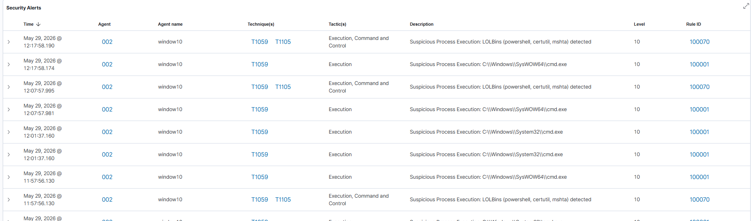

9.3 — Checklist nghiệm thu Dashboard
STT | Hạng mục Dashboard | Tiêu chí | Trạng thái
4.3 | Cài Wazuh Dashboard | Giao diện hiển thị đầy đủ menu chức năng | ✅ TRUE
4.4 | Kiểm tra dữ liệu | Admin đăng nhập thành công, thấy data | ✅ TRUE
4.5 | Xác nhận log nguồn | Đủ log Endpoint, Sysmon, FIM, Syslog | Cần verify
4.6 | Dashboard Tổng quan | Biểu đồ trực quan hóa tổng thể an ninh | Cần hoàn thiện
4.7 | Dashboard Endpoint | Biểu đồ hành vi máy trạm chi tiết | Cần hoàn thiện
4.8 | Dashboard Network | Biểu đồ giám sát lưu lượng mạng | Cần hoàn thiện
4.9 | Quy trình SOC 3 lớp | Tài liệu phối hợp L1-L2-L3 | Cần làm
4.10 | Viết Playbook | Hướng dẫn xử lý từng loại sự cố | Cần làm
4.11 | SOC Drill | Điều phối buổi diễn tập vận hành SOC | Cần làm
4.12 | Ghi nhận test | Thu thập bằng chứng Red/Purple Team test | Cần làm
4.13 | Tổng hợp minh chứng | Screenshot, alert, dashboard đầy đủ | Cần làm

📷 SCREENSHOT: Checklist nghiệm thu Dashboard điền đầy đủ sau khi hoàn thiện — trạng thái từng mục
(Dán ảnh chụp màn hình minh chứng tại đây)
